**KARYA TULIS ILMIAH**

**UJI EFEK ANTIHIPERGLIKEMIA EKSTRAK ETANOL**

**DAUN KELOR (*Moringaoleifera*) TERHADAP**

**TIKUS PUTIH JANTAN**

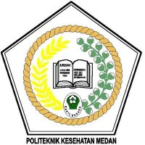

**ANISA FUTRI**

**P07539019040**

**POLITEKNIK KESEHATAN KEMENKES MEDAN**

**JURUSAN FARMASI**

**2022**

**KARYA TULIS ILMIAH**

**UJI EFEK ANTIHIPERGLIKEMIA EKSTRAK ETANOL**

**DAUN KELOR (*Moringaoleifera*) TERHADAP**

**TIKUS PUTIH JANTAN**



**ANISA FUTRI**

**P07539019040**

**POLITEKNIK KESEHATAN KEMENKES MEDAN**

**JURUSAN FARMASI**

**2022**

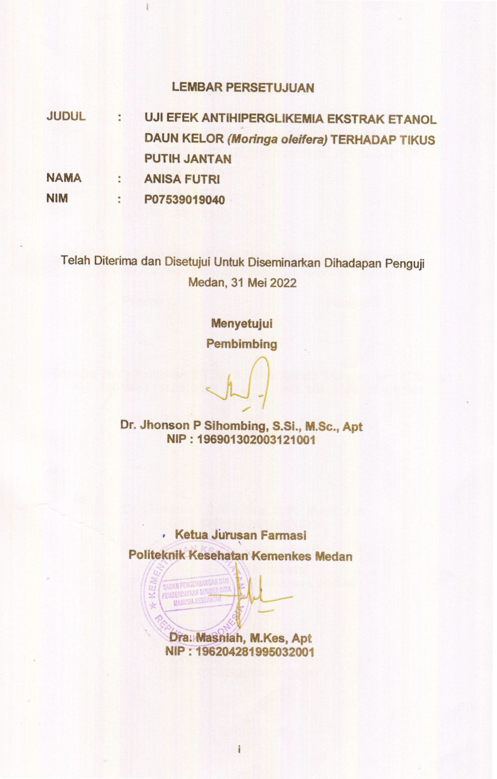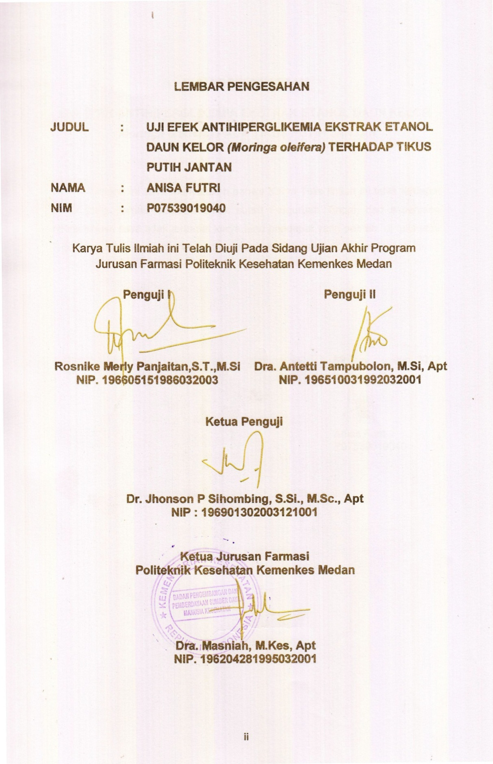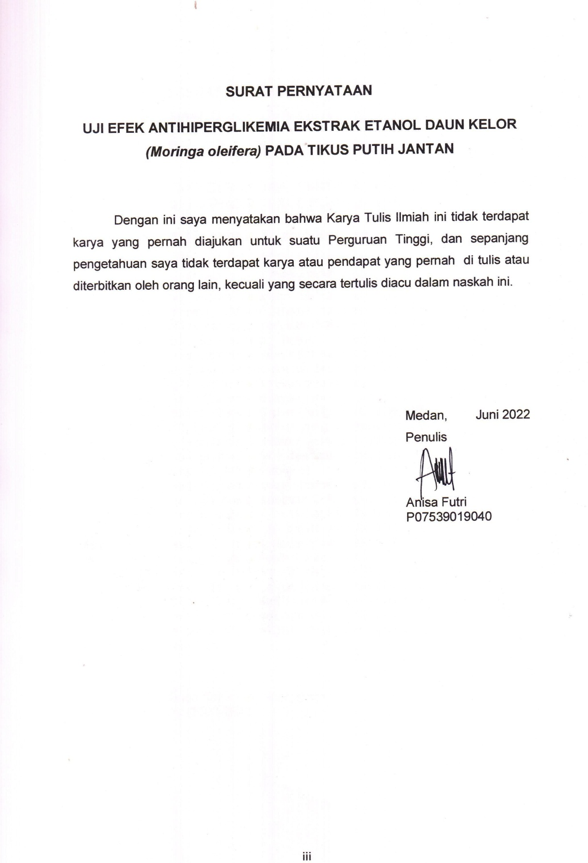

**POLITEKNIK KESEHATAN KEMENKES MEDAN**

**JURUSAN FARMASI**

**KTI, JUNI 2022**

**ANISA FUTRI**

**UJI EFEK ANTIHIPERGLIKEMIA EKSTRAK ETANOL DAUN KELOR** (Moringaoleifera) **TERHADAP TIKUS PUTIH JANTAN**

**xii + 44Halaman, 17 Gambar, 1 Tabel, 8 Lampiran.**

ABSTRAK

Hiperglikemia adalah keadaan ketika kadar gula dalam darah melebihi batas normal. Dalam jangka panjang, hiperglikemia dapat menyebabkan komplikasi yang merusak mata, ginjal, saraf dan jantung. Tujuan penelitian ini adalah untuk mengetahui adanya efek antihiperglikemia ekstrak etanol daun kelor terhadap tikus putih jantan dan untuk mengetahui dosis ekstrak etanol daun kelor yang memiliki efek sebagai antihiperglikemia terhadap tikus putih jantan.

Penelitian ini dilakukan dengan metode eksperimental dengan desain *Pretest-Posttest Control Group Design* serta pengambilan sampel secara *Purposive Sampling.* Hewan uji yang digunakan sebayak 15 ekor tikus putih jantan, yang terbagi dalam 5 kelompok percobaan yang terdiri dari 2 kelompok kontrol (kelompok 1 dan kelompok 2) dan 3 kelompok uji (kelompok 3, kelompok 4 dan kelompok 5)

Hasil penelitian menunjukkan bahwa pada kelompok 1 terjadi peningkatan kadar gula darah sebesar 9,66 mg/dL. Pada kelompok 2 mengalami penurunan sebesar 35,34 mg/dL. Sementara kelompok 3 mengalami penurunan sebesar 29 mg/dL dan kelompok 4 mengalami penurunan sebesar 32 mg/dL. Sedangkan kelompok 5 mengalami penurunan yang cukup tinggi sebesar 45,33 mg/dL.

Ekstrak etanol daun kelor *(Moringa oleifera)* memiliki aktivitas Antihiperglikemia terhadap tikus putih jantan.Ekstrak etanol daun kelor *(Moringa oleifera)* dosis 600 mg/kgBB memiliki efektivitas paling cepat dan tinggi dari metformin dalam menurunkan kadar gula darah pada tikus putih jantan, dan diikuti dosis 300 mg/kgBB, dosis 450 mg/kgBB yang hampir setara dengan metformin.

Kata Kunci : Daun Kelor, Antihiperglikemia, Tikus Putih

Daftar Baca : 19 (2000-2022)

**MEDAN HEALTH POLYTECHNICS OF MINISTRY OF HEALTH**

**PHARMACY DEPARTMENT**

**SCIENTIFIC PAPER**, **JUNE 2022**

**ANISA FUTRI**

**TEST OF THE ANTIHYPERGLYCHEMIC EFFECTS OF THE ETHANOL EXTRACT OF MORINGA (Moringa oleifera) LEAF ON MALE WHITE RATS**

**xii + 44 Pages, 17 Figures, 1 Table, 1 Graph, 8 Appendices.**

**ABSTRACT**

Hyperglycemia is a condition in which blood sugar levels exceed normal limits. In the long term, hyperglycemia can lead to complications that damage the eyes, kidneys, nerves and heart. This study aims to determine the effectiveness and dosage of Moringa leaf ethanol extract as an antihyperglycemic agent in male white rats.

This study is an experimental study designed with a Pretest-Posttest Control Group Design which examined 15 male white rats as test animals obtained through purposive sampling technique, which were divided into 5 experimental groups, consisting of 2 control groups (1st group). and the 2nd group) and 3 test groups (3rd group, 4th group and 5th group).

Through the results of the study, it was found that in the 1st group there was an increase in blood sugar levels of 9.66 mg/dL; in the second group there was a decrease of 35.34 mg/dL; while in the 3rd group there was a decrease of 29 mg/dL and in the 4th group there was a decrease of 32 mg/dL; while in the 5th group there was a fairly high decrease of 4. 5.33 mg/dL.

This study concluded that the ethanolic extract of Moringa leaves (Moringa oleifera) was effective as an antihyperglycemic in male white rats, where a dose of 600 mg/kgBW had the fastest and higher effectiveness than metformin in lowering blood sugar levels in male white rats, followed by a dose of 300 mg/kgBW, and a dose of 450 mg/kgBW is almost equivalent to metformin.

Keywords : Moringa Leaf, Antihyperglycemia, White Rat

References : 19 (2000-2022)

**KATA PENGANTAR**

Puji dan Syukur kehadirat Tuhan yang Maha Esa, atas segala rahmat karunia-Nya, sehingga Penulis dapat menyelesaikan Karya Tulis Ilmiah ini. Adapun Judul Karya Tulis Ilmiah ini adalah**“Uji Efek Antihiperglikemia Ekstrak Etanol Daun Kelor (*Moringa oleifera*) Terhadap Tikus Putih Jantan”.**

Karya Tulis Ilmiah ini disusun sebagai salah satu persyaratan dalam menyelesaikan pendidikan Program Diploma III Jurusan Farmasi Poltekkes Kemenkes Medan, pada penyelesaiannya Penulis banyak mendapatkan bimbingan, saran, sarana, bantuan, serta doa dari berbagai pihak. Oleh karena itu, pada kesempatan ini Penulis ingin mengucapkan terimakasih yang sebesar-besarnya kepada:

1. Ibu Dra. Ida Nurhayati, M.Kes, selaku Direktur Poltekkes Kemenkes Medan.
2. Ibu Dra. Masniah, M.Kes.,Apt, selaku Ketua Jurusan Farmasi Poltekkes Kemenkes Medan.
3. Bapak Dr. Jhonson P Sihombing, S.Si., M.Sc., Apt**.** selaku Pembimbing akademik sekaligus Pembimbing Karya Tulis Ilmiah yang telah membimbing Penulis selama menjadi mahasiswa di Jurusan Farmasi Poltekkes Kemenkes Medan, member arahan dan bimbingan kepada penulis dalam menyelesaikan Karya Tulis Ilmiah.
4. Ibu Rosnike Merly Panjaitan,S.T.,M.Si selaku penguji I Karya Tulis Ilmiah yang telah memberikan masukan kepada Penulis sehingga Karya Tulis Ilmiah ini bisa menjadi lebih baik.
5. Ibu Dra. Antetti Tampubolon, M. Si Apt selaku penguji II Karya Tulis Ilmiah yang telah memberikan masukan kepada Penulis sehingga Karya Tulis Ilmiah ini bisa menjadi lebih baik.
6. Seluruh Dosen dan Pegawai Jurusan Farmasi Poltekkes Kemenkes Medan.
7. Teristimewa kepada orang tua Penulis Bapak Saor Sitanggang dan Ibu Fatimah Lubis yang telah memberikan doa, semangat, motivasi serta dukungan baik moril maupun materil kepada Penulis sehingga Penulis dapat menyelesaikan Karya Tulis Ilmiahini.
8. Kepada Abang dan Kakak Penulis Ary Jumedi Sitanggang, Aldi Ansyah Sitanggang dan Novi Sasmita yang telah memberikan dukungan doa, semangat, masukan serta dukungan moril maupun materil kepada penulis.
9. Buat yang tercinta RidhoAfito, Shinta Ulini Rizky dan Alwi Sahrin yang selalu setia memberikan dukungan doa, seamangat dan perhatian kepada Penulis.
10. Sahabat seperjuangan Penulis di Poltekkes Kemenkes Medan Jurusan Farmasi. Teristimewa untuk Vevi, Ayunda dan Amira yang turut membantu dan memberikan semangat serta motivasi sehingga Penulis dapat menyelesaikan Karya Tulis Ilmiah ini.
11. Kepada teman sebimbingan Penulis Tesya dan Putri yang telah membantu Penulis dalam melaksanakan penelitian.
12. Semua sahabat-sahabat Penulis yang tidak dapat Penulis sebutkan satu persatu yang telah memberikan dukungan kepada Penulis selama penyusunan Karya Tulis Ilmiah.

Penulis menyadari bahwa Karya Tulis Ilmiah ini masih jauh dari sempurna. Oleh karena itu, Penulis mengharapkan kritik dan saran yang membangun demi kesempurnaan Karya Tulis Ilmiah ini.

Akhir kata Penulis mengucapkan terimakasih dan kiranya Karya Tulis Ilmiah ini dapat bermanfaat bagi pembaca.

Medan, Juni 2022

Penulis

Anisa Futri

P07539019040

**DAFTAR ISI**

**Halaman**

LEMBAR PERSETUJUAN i

LEMBAR PENGESAHAN ii

SURAT PERNYATAAN iii

ABSTRAK iv

KATA PENGANTAR v

KATA PENGANTAR vi

DAFTAR ISI vii

DAFTAR ISI viii

DAFTAR TABEL ix

DAFTAR GAMBAR x

DAFTAR LAMPIRAN xi

**BAB I PENDAHULUAN** 1

1. Latar Belakang 1
2. Rumusan Masalah 3
3. Tujuan Penelitian 3
4. Manfaat Penelitian 4

**BAB II TINJAUAN PUSTAKA** 5

1. Uraian Tumbuhan Daun Kelor 5

2.1.1 KlasifikasiTanaman Kelor 6

2.1.2 Nama DaerahTanaman Kelor 6

2.1.3 MorfologiTanaman Kelor 6

2.1.4 KandunganTumbuhan 7

2.1.5 Khasiat Tumbuhan 7

2.1.6 Simplisia 8

1. Ekstraksi 9

2.2.1 Jenis-jenis Ekstrak 9

1. Hiperglikemia 10
2. Penyebab Hiperglikemia 11
3. Faktor Resiko Hiperglikemia 11
4. Gejala Hiperglikemia 12

2.4 Penatalaksanaan 12

2.5 Proses Pembentukan Sekresi Insulin 15

2.6 Metformin 17

2.7 Gula 18

2.8 Hewan Percobaan 18

2.9 Kerangka Konsep 19

2.10 Defenisi Operasional 20

2.11 Hipotetis Penelitian 20

**BAB III METODE PENELITIAN** 21

1. Jenis Penelitian 21
2. Lokasi dan Waktu Penelitian 21
3. Populasi dan Sampel 21
4. Alat dan Bahan 21
   * 1. Alat 21
     2. Bahan 21

3.5PembuatanSediaan 22

3.5.1 Persiapan Simplisia 22

3.5.2 Perhitungan Cairan Penyari 22

3.5.3 Pembuatan Sediaan Ekstrak Etanol Daun Kelor 22

3.5.4 Pembuatan Dosis Ekstrak Etanol Daun Kelor 23

3.5.5 Volume Ekstrak Etanol Daun Kelor 24

3.5.6 Pembuatan Suspensi CMC 0,5%b/v 24

3.5.7 Pembuatan Larutan Gula 25

3.5.8 Pembuatan Metformin 25

3.6 Hewan Percobaan 26

3.6.1 Persiapan Hewan Percobaan 26

3.7 Prosedur Pengujian Efek Antihiperglikemia 26

3.8 Cara Mengukur Kadar Gula Darah Tikus Putih 27

**BAB IV HASIL DAN PEMBAHASAN** 28

4.1Hasil 28

4.2 Pembahasan 29

**BAB V KESIMPULAN DAN SARAN** 32

5.1 Kesimpulan 32

5.2 Saran 32

**DAFTAR PUSTAKA** 33

**DAFTAR TABEL**

**Halaman**

Tabel 4.1 Hasil Penelitian Kadar Gula DarahTikus Putih 28

**DAFTAR GAMBAR**

**Halaman**

Gambar1 Daun kelor *(Moringa oleifera)* (Sumber: Grid Health) 5

Gambar 2 Regulasi gula darah (Kusnanto, 2016) 15

Gambar 3.Mekanism esekresi insulin pada sel beta (Kusnanto,.2016) 17

Gambar 4.Kerangka konsep 20

Gambar 5 Daun Kelor 36

Gambar6 Pengeringan Daun Kelor 37

Gambar 7 Proses Penyaringan 37

Gambar 8 Maserasi 37

Gambar 9 Proses Pengentalan 37

Gambar 10 EEDK (Ekstrak Etanol Daun Kelor) 37

Gambar 11 Tikus Putih Jantan 38

Gambar 12 Penimbangan Ekstrak Etanol Daun Kelor 38

Gambar 13 Suspensi Ekstrak Etanol Daun Kelor 38

Gambar 14 Pemberian Suspensi Sukrosa 39

Gambar 15 Pemberian Suspensi EEDK 39  
Gambar 16 Pengukuran Kadar Glukosa Darah Tikus Menggunakan Glukometer 39

Gambar 17 Penimbangan Tikus Putih Jantan 39

**DAFTAR LAMPIRAN**

**Halaman**

Lampiran 1 Tabel Koversi Dosis Manusia dan Hewan 35

Lampiran 2 Tabel Volume Pemberiaan Sediaan 36

Lampiran 3 Gambar 36

Lampiran 4 Herbarium Medanense (MEDA) 40  
Lampiran 5 Surat Izin Laboratorium 41

Lampiran 6 Surat Keterangan Bebas Laboratorium 42

Lampiran 7 Ethical Clearance 43

Lampiran 8 Kartu Bimbingan 44

**BAB 1**

**PENDAHULUAN**

* 1. **Latar Belakang**

Hiperglikemia merupakan salah satu tanda khas penyakit diabetes mellitus (DM), meskipun juga mungkin didapatkan pada beberapa keadaan yang lain. Pada buku pedoman ini, hiperglikemia yang dibahas adalah yang terkait dengan DM tipe-2. WHO memprediksi kenaikan jumlah penyandang DM di Indonesia dari 8,4 juta pada tahun 2000 menjadi sekitar 21,3 juta pada tahun 2030. Laporan ini menunjukkan adanya peningkatan jumlah penyandang DM sebanyak 2-3 kali lipat pada tahun 2035. Sedangkan *International Diabetes Federation* (IDF) memprediksi adanya kenaikan jumlah penyandang DM di Indonesia dari 9,1 juta pada tahun 2014 menjadi 14,1 juta pada tahun 2035 (Konsensus, 2015).

Berdasarkan laporan *International Diabetes Federation* (IDF) 2014, Indonesia menempati peringkat ke-5 di dunia, atau naik dua peringkat dibandingkan dengan tahun 2013 dengan 7,6 juta orang penyandang diabetes melitus. Penelitian epidemiologi yang dilakukan hingga tahun 2005 menyatakan bahwa prevalensi diabetes melitus di Jakarta pada tahun 1982 sebesar 1,6%, tahun 1992 sebesar 5,7%, dan tahun 2005 sebesar 12,8% (Decroli, 2019).

DM-2 merupakan penyakit metabolik yang disebabkan karena terjadi keadaan insulin yang tidak bisa mengatur kadar glukosa darah untuk keperluan tubuh secara optimal atau resistensi insulin. Terjadinya resistensi insulin (reseptor insulin sudah tidak aktif karena dianggap kadarnya masih tinggi di dalam darah) mengakibatkan defisiensi relative insulin. Keadaan tersebut mengakibatkan tidak optimalnya pengaturan glukosa darah oleh insulin sehingga terjadi hiperglikemia (Ndraha, 2014).

Keadaan hiperglikemia menjadi penyebab awal dari kerusakan jaringan yang berpengaruh pada sel tertentu seperti sel endotel kapiler di retina, sel mesangsial di glomerolus ginjal dan sel neuron di jaringan syaraf tepi (Brownlee, 2005).

Diabetes mellitus dapat diatasi dengan penggunaan tumbuhan yang memiliki kandungan senyawa fenolik, flavonoid, tanin, alkaloid dan terpenoid yang berpotensi menurunkan kadar glukosa dalam darah. Penggunaan obat herbal secara umum dianggap lebih aman bila dibandingkan dengan penggunaan obatmodern karena obat herbal memiliki efek samping yang relatif lebih sedikit. (Sari. 2006 dalam Sinata, Arifin. 2016)

Obat tradisional sudah lama dikenal dan digunkan oleh seluruh masyarakat di Indonesia untuk tujuan pengobatan maupun perawatan. Jika ada anggota keluarga atau masyarakat yang sedang tercemar atau menderita suatu penyakit, sebagian masyarakat berinisiatif untuk memanfaatkan tanaman berkhasiat obat disekitar lingkungannnya untuk digunakan dalam pengobatan. Pemanfaatan tanaman berkhasiat obat di masyarakat terus berkembang dari warisan ke generasi selanjutnya. Perkembangan obat tradisional ini dimulai dari ramuan-ramuan tradisional yang berkembang di tengah masyarakat, yang kemudian berkembang menjadi suatu ramuan yang diyakini memiliki khasiat tertentu bagi tubuh manusia (Wasito, 2011).

Daun tanaman kelor telah dilaporkan dapat menurunkan kadar glukosa darah pada kasus DM. Selain daun, salah satu bagian tanaman kelor yang diduga memiliki efek hiperglikemia adalah kulit batang kelor (Aminah, Ramdhan, & Yanis, 2015).

Kelor *(Moringa oleifera)* merupakan tanaman herbal yang tumbuh di Indonesia, merupakan sumber daya alam yang sering digunakan bagi kesehatan. Tanaman herbal digunakan untuk mengobati penyakit dan meningkatkan kesehatan tubuh. Ekstrak tanaman herbal kelor yang mengandung berbagai senyawa fitokimia seperti alkaloid, flavonoid, steroid, glikosida dan lain-lain. Senyawa flavonoid yang terkandung dalam daun kelor dapat berguna dalam menyembuhkan penyakit diabetes melitus (Berawi, 2019).

Berdasarkan penelitian Verma *et al*(2009) bahwa daun kelor mengandung fenol dalam jumlah yang banyak yang dikenal sebagai penangkal senyawa radikal bebas.Kandungan fenol dalam daun kelor segar sebesar 3,4% sedangkan pada daun kelor yang telah diekstrak sebesar 1,6% (Foild et al., 2007).

Menurut Verywell Health, penelitian menunjukkan bahwa manfaat daun kelor mungkin termasuk membantu mencegah diabetes dengan menyeimbangkan kadar gula darah dan mengurangi komplikasi terkait.Salah satu teori yang ditemukan lewat uji klinis kecil pada 2016 mengungkapkan bahwa daun kelor dapat membantu mencegah diabetes karena meningkatkan produksi insulin.

Para sukarelawan sehat yang terlibat dalam penelitian tersebut diberikan satu dosis daun kelor 4 gram. Terbukti bahwa itu dapat meningkatkan sirkulasi insulin dan menurunkan gula darah mereka. Uji klinis kecil lain, yang diterbitkan dalam jurnal Nutrients pada tahun 2018, menemukan daun kelor dapat mengurangi lonjakan gula darah pasca-makan pada penderita diabetes. Studi tersebut melibatkan 17 orang dengan diabetes dan 10 subjek sehat. Ditemukan bahwa daun kelor membuat lonjakan glukosa pasca makan lebih stabil hingga 40 mg/dL dan mempersingkat waktu puncak lonjakan gula darah sekitar 20 menit.

Berdasarkan uraian di atas maka peneliti tertarik untuk melakukan penelitian mengenai uji efektivitas antihiperglikemia ekstrak etanol daun kelor terhadap tikus putih jantan. Daun kelor yang didapat kemudian digunakan dalam proses ekstraksi dengan metode maserasi. Pelarut yang digunakan untuk ekstraksi adalah etanol karena etanol sering digunakan untuk mengidentifikasi senyawa flavonoid (Arifin *et al.,* 2006)

* 1. **Rumusan Masalah**

Berdasarkan uraian diatas, maka rumusan masalah penelitian ini adalah:

1. Apakah ekstrak etanol daun kelor *(Moringa oleifera)* mempunyai efek antihiperglikemia terhadap tikus putih jantan.
2. Berapa dosis ekstrak etanol daun kelor *(Moringa oleifera)* yang efektif sebagai antihiperglikemia terhadap tikus putih jantan.
   1. **Tujuan Penelitian**

Berdasarkan hipotetis diatas, tujuan penelitian ini adalah :

1. Untuk mengetahui efek antihiperglikemia ekstak etanol daun kelor *(Moringa oleifera)* terhadap tikus putih jantan yang menggunakan metformin sebagai pembanding.
2. Untuk mengetahui dosis ekstrak etanol daun kelor *(Moringa oleifera)* yang paling efektif sebagai antihiperglikemia terhadap tikus putih jantan dengan metformin sebagai pembanding.
   1. **Manfaat Penelitian**

Berdasarkan tujuan penelitian diatas, maka manfaat penelitian ini adalah sebagai berikut :

1. Bagi tenaga kesehatan

memberikan bukti secara ilmiah bahwa ekstrak etanol daun kelor *(Moringa oleifera)* mempunyai efek antihiperglikemia terhadap hewan percobaan yang menggunakan metformin sebagai pembanding.

1. Bagi masyarakat

menambah wawasan bahwa daun kelor *(Moringa oleifera)* adalah tumbuhan obat yang berkhasiat sebagai antihiperglikemia.

1. Bagi peneliti

menambah ilmu pengetahuan mengenai daun kelor *(Moringa oleifera)* sebagai antihiperglikemia dan hasil penelitian dapat dimanfaatkan sebagai bahan bacaan informasi untuk penelitian selanjutnya

**BAB II**

**TINJAUAN PUSTAKA**

* 1. **Uraian Tumbuhan Daun Kelor**

Kelor *(Moringa oleifera)* tumbuh dalam bentuk pohon, berumur panjang *(perenial)* dengan tinggi 7 - 12 m. Batang berkayu *(lignosus)*, tegak, berwarna putih kotor, kulit tipis, permukaan kasar. Percabangan simpodial, arah cabang tegak atau miring, cenderung tumbuh lurus dan memanjang. Perbanyakan bisa secara generatif (biji) maupun vegetatif (stek batang). Tumbuh di dataran rendah maupun dataran tinggi sampai di ketinggian ± 1000 m dpl, banyak ditanam sebagai tapal batas atau pagar di halaman rumah atau ladang. Kelor merupakan tanaman yang dapat mentolerir berbagai kondisi lingkungan, sehingga mudah tumbuh meski dalam kondisi ekstrim seperti temperatur yang sangat tinggi, di bawah naungan dan dapat bertahan hidup di daerah bersalju ringan. Kelor tahan dalam musim kering yang panjang dan tumbuh dengan baik di daerah dengan curah hujan tahunan berkisar antara 250 sampai 1500 mm. Bagian tanaman ini yang sering digunakan sebagai obat adalah biji dan daun, berkhasiat digunakan sebagai antidiabetes dan antioksidan (Jaiswal et al., 2009).

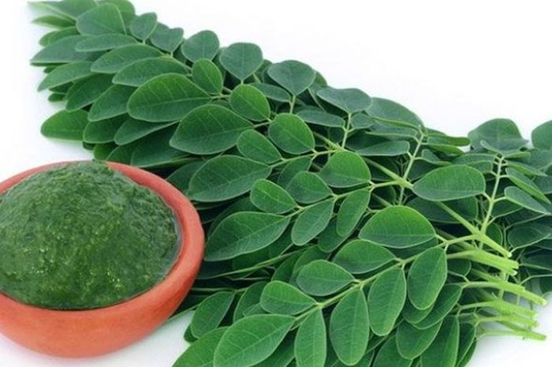

**Gambar 1** Daun kelor *(Moringa oleifera)* (Sumber: Grid Health)

* + 1. **Klasifikasi Tanaman Kelor**

Berdasarkan penelitian Nugraha (2013), klasifikasi tanaman kelor adalah sebagai berikut :

Kingdom : Plantae

Divisi : Spermatophyta

Sub divisi : Angiospermae

Kelas : Dicotyledoneae

Sub kelas : Dialypetalae

Ordo : Rhoeadales (Brassicales)

Famili : Moringaceae

Genus : Moringa

Species : *Moringa oleifera*

Nama lokal : Daun Kelor

* + 1. **Nama Daerah Tanaman Kelor**

Nama daerah dari tumbuhan kelor di Indonesia dikenal dengan berbagai nama. Masyarakat Sulawesi menyebutnya kero, wori, kelo, atau keloro. Orang-orang Madura menyebutnya maronggih. Di Sunda dan Melayu disebut kelor. Di Aceh disebut murong. Di Ternate dikenal sebagai kelo. Di Sumbawa disebut kawona. Sedangkan orang-orang Minang mengenalnya dengan nama munggai (Krisnadi, 2010).

* + 1. **Morfologi Tanaman Kelor**

Morfologi daun kelor adalah berupa daun majemuk menyirip ganda 2-posisinya tersebar, tanpa daun penumpu, atau daun penumpu telah mengalami metamorfosis sebagai kelenjar-kelenjar pada pangkal tangkai daun. Bunga banci, zigomorf, tersusun dalam malai yang terdapat dalam ketiak daun, dasar bangun mangkuk, kelopak terdiri atas lima daun kelopak, mahkotapun terdiri atas lima daun mahkota, lima benang sari, bakal buah, bakal biji banyak, buahnya buah kendaga yang membuka dengan tiga katup dengan panjang sekitar 30 cm, biji besar, bersayap, tanpa endosperm, lembaga lurus. Dari segi anatomi mempunyai sifat yang khas yaitu terdapat sel-sel mirosin dan buluh-buluh gomdalam kulit batang dan cabang. Dalam musim-musim tertentu dapat menggugurkan daunnya (meranggas) (Rollofet al, 2009).

Daun Kelor berbentuk sebesar ujung jari berbentuk bulat telur, tersusun majemuk dan gugur di musim kemarau, tinggi pohon mencapai 5-12 m, bagian ujung membentuk payung, batang lurus (diameter 10-30 cm) menggarpu, berbunga sepanjang tahun berwarna putih/krem, buah berwarna hijau muda, tipis dan lunak. Tumbuh subur mulai dataran rendah sampai ketinggian 700 m di atas permukaan laut (Schwarz, 2000).

* + 1. **Kandungan Tumbuhan**

Berdasarkan penelitian Verma et al (2009) bahwa daun kelor mengandung fenol dalam jumlah yang banyak yang dikenal sebagai penangkal senyawa radikal bebas.Kandungan fenol dalam daun kelor segar sebesar 3,4% sedangkan pada daun kelor yang telah diekstrak sebesar 1,6% (Foild et al., 2007).

Menurut hasil penelitian, daun kelor ternyata mengandung vitamin A, vitamin C, vitamin B, kalsium, kalium, besi, dan protein, dalam jumlah sangat tinggi yang mudah dicerna dan diasimilasi oleh tubuh manusia. Tidak hanya itu, kelor pun diketahui mengandung lebih dari 40 antioksidan dalam pengobatan tradisional Afrika dan India serta telah digunakan dalam pengobatan tradisional untuk mencegah lebih dari 300 penyakit (Krisnadi, 2010).

Menurut Haryadi (2011) Daun Kelor kering per 100 g mengandung air 7,5%, kalori 205 g, karbohidrat 38,2 g, protein 27,1 g, lemak 2,3 g, serat 19,2 g, kalsium 2003 mg, magnesium 368 mg, fosfor 204 mg, tembaga0,6 mg, besi 28,2 mg, sulfur 870 mg, potasium 1324 mg.

Daun kelor yang masih segar setara dengan 7 kali vitamin C yang terdapat pada jeruk segar sedangkan daun kelor yang sudah dikeringkan setara dengan setengah kali vitamin C yang terdapat pada jeruk segar. Manfaat vitamin C menjaga ketahanan tubuh terhadap penyakit infeksi dan racun.

* + 1. **Khasiat Tumbuhan**

Manfaat dan khasiat tanaman kelor (Moringa oleifera) terdapat pada semua bagian tanaman baik daun, batang, akar maupun biji. Daun kelor merupakan salah satu bagian dari tanaman kelor yang telah banyak diteliti kandungan gizi dan kegunaannya. Daun kelor sangat kaya akan nutrisi, diantaranya kalsium, besi, protein, vitamin A, vitamin B danvitamin C (Misra & Misra, 2014; Oluduro, 2012; Ramachandran et al., 1980). Daun kelor mengandung zat besi lebih tinggi dari pada sayuran lainnya yaitu sebesar 17,2 mg/100 g (Aminah, dkk. 2015).

Kelor dikenal di seluruh dunia sebagai tanaman bergizi dan WHO telahmemperkenalkan kelor sebagai salah satu pangan alternatif untuk mengatasi masalah gizi (malnutrisi) (Broin, 2010 dalam Aminah, dkk, 2015). Di Afrika dan Asia daun kelor direkomendasikan sebagai suplemen yang kaya zat gizi untuk ibu menyusui dan anak pada masa pertumbuhan. Semua bagian dari tanaman kelor memiliki nilai gizi, berkhasiat untuk kesehatan dan manfaat dibidang industri.Daun kelor sangat terkenal dikonsumsi sebagai sayuran dandapat berfungsi meningkatkan jumlah ASI (air susu ibu) pada ibu menyusui sehingga mendapat julukan Mother’s Best Friend(Jongrungruangchok et al., 2010; Tilong,2012). Hal ini disebabkan karena daun kelor mengandung unsur zat gizi mikro yang sangat dibutuhkan oleh ibu hamil, seperti betacarotene,tiamin (B1), riboflavin (B2), niacin(B3), kalsium, zat besi, fosfor, magnesium, seng, vitamin C, sebagai alternatif untuk meningkatkan status gizi ibu hamil.Kelor disebut Miracle Treedan Mother’s Best Friendkarena kelor memiliki sifat fungsional bagi kesehatan serta mengatasi kekurangan nutrisi. Kelor berpotensi sebagai bahan baku dalam industri kosmetik, obat-obatan dan perbaikan lingkungan yang terkait dengan cemaran dan kualitas air bersih.

Daun kelor dapat berfungsi sebagai pengawet alami dan memperpanjang masa simpan olahan berbahan baku daging yang disimpan pada suhu 4 0C tanpa terjadi perubahan warna selama penyimpanan. Kandungan nutrisi mikro sebanyak 7 kali vitamin C jeruk, 4 kali vitamin A wortel, 4 gelas kalsium susu, 3 kali potassium pisang, dan protein dalam 2 yoghurt. (Aminah, dkk, 2015).

* + 1. **Simplisia**

Menurut buku Materia Medika Indonesia, ditetapkan definisi bahwa simplisia adalah bahan alamiah yang dipergunakan sebagai obat yang belum mengalami pengolahan apapun juga dan kecuali dikatakan lain, berupa bahan yang telah dikeringkan. Simplisia dibedakan menjadi simplisia nabati, simplisia hewani dan simplisia pelikan (mineral). Simplisia nabati adalah simplisia yang berupa tumbuhan utuh, bagian tumbuhan atau eksudat tumbuhan. Eksudat tumbuhan ialah isi sel yang secara spontan keluar dari tumbuhan atau isi sel yang dengan cara tertentu dikeluarkan dari selnya atau senyawa nabati lainnya yang dengan cara tertentudipisahkan dari tumbuhannya dan belum berupa senyawa kimia murni (Depkes RI, 2000).

Simplisia nabati sering berasal dan berupa seluruh bagian tumbuhan, tetapi sering berupa bagian atau organ tumbuhan seperti akar, kulit akar, batang, kulit batang, kayu, bagian bunga dan sebagainya. Di samping itu, terdapat eksudat seperti gom, lateks, tragakanta, oleoresin, dan sebagainya (Endarini, 2016).

* 1. **Ekstraksi**

Ekstraksi merupakan proses pemisahan bahan dari campurannya dengan menggunakan pelarut yang sesuai. Proses ekstraksi dihentikan ketika tercapainya kesetimbangan antara konsentrasi senyawa dalam pelarut dengan konsentrasi dalam sel tanaman. Setelah proses ekstraksi, pelarut dipisahkan dari sampel dengan penyaringan (Mukhriani, 2014)

* + 1. **Jenis-Jenis Ekstrak**

a. Ekstrak cair *(Liquidum)*

b. Ekstrak kental *(Spissum)*

c. Ekstrak kering *(Siccum)*

* + 1. **Metode Ekstraksi**

Jenis metode ekstraksi yang digunakan adalah :

1. Maserasi

Maserasi kecuali dinyatakan lain, lakukan sebagai berikut: masukan 10 bagian simplisia atau campuran simplisia dengan derajat halus yang cocok kedalam sebuah bejana, tuangi dengan 75 bagian cairan penyari, tutup, biarkan selama 5 hari terlindung dari cahaya sambil sering diaduk, 15 serkai, peras, cuci ampas dengan sisa cairan penyari hingga diperoleh 100 bagian. Pindahkan kedalam bejana tertutup, biarkan ditempat sejuk, terlindung dari cahaya selama 2 hari. Enaptuangkan atau saring setelah 2 hari. (Farmakope indonesia Edisi III. 1979).

1. Perkolasi

Perkolasi kecuali dinyatakan lain, dilakukan dengan; basahi 10 bagian simplisia atau campuran simplisia dengan derajat halus yang cocok dengan 2,5 bagian sampai 5 bagian cairan penyari, masukkan kedalam bejana tertutupsekurang-kurangnya 3 jam. Pindahkan massa sedikit demi sedikit kedalam perkolator sambil tiap kali ditekan hati-hati, tuangi dengan cairan penyari secukupnya sampai cairan mulai menetesdan diatas simplisia masih terdapat selapis cairan penyari, tutup perkolator, biarkan selama 24 jam. Biarkan cairan menetes dengan kecepatan 1 ml permenit, tambahkan berulang-ulang cairan penyari secukupnya sehingga selalalu terdapat selapis cairan penyari diatas simplisia, hingga diperoleh 80 bagian perkolat, tambahkan cairan penyari secukupnya hingga diperoleh 100 bagian. Pindahkan kedalam bejana, tutup, biarkan selam 2 hari di tempat sejuk, terlindung dari cahaya. Enap tuangkan atau saring. (Farmakope Indonesia. Edisi II. 1965).

* 1. **Hiperglikemia**

Hiperglikemia merupakan keadaan peningkatan glukosa darah rentang kadar puasa normal 80 – 90 mg / dl darah, atau rentang non puasa sekitar 140 – 160 mg /100 ml darah (Waspadji, 2010).

Pada keadaan normal, glukosa darah berfungsi sebagai stimulator terhadap sel β pankreas dalam produksi insulin. Glukosa ekstraseluler akan masuk ke dalam sel β dengan bantuan GLUT 2, kemudian glukosa akan mengalami fosforilasi dan glikolisis untuk membentuk adenosin triphosphate (ATP). ATP akan menyebabkan menutupnya kanal ion K+ sehingga terjadi depolarisasi pada pankreas, yang diikuti masuknya Ca2 ke dalam sel β pankreas, sehingga menyebabkan peningkatan sekresi insulin (Sunaryo et al, 2014).Kondisi hiperglikemia menyebabkan autooksidasi glukosa, glikasi protein dan aktivasi jalur metabolism poliol yang selanjutnya akan mempercepat pembentukan ROS (reactive oxygen species). Pembentukan ROS tersebut dapat meningkatkan modifikasi lipid, DNA, dan protein pada berbagai jaringan. Modifikasi molecular di berbagai jaringan mengakibatkan ketidak seimbangan antara antioksidan protektif (pertahanan antioksidan) dan pengingkatan produksi radikal bebas. Hal ini merupakan awal kerusakan oksidatif yang dikenal sebagai stress oksidatif (Setiawan dan Suhartono, 2005).

**Penyebab Hiperglikemia**

Hiperglikemia erat hubungannya dengan diabetes, walau ada juga hiperglikemia yang tidak disebabkan oleh kondisi tersebut. Pada dasarnya, hiperglikemia dapat terjadi akibat asupan gula terlalu banyak, tubuh memproduksi gula darah berlebih, atau terdapat gangguan pada proses pengubahan gula darah menjadi energi.

Berikut ini adalah beberapa kondisi yang dapat menyebabkan hiperglikemia:

1. Menderita diabetes tipe 1, yaitu kondisi ketika tubuh tidak memiliki insulin yang cukup
2. Menderita diabetes tipe 2 , yaitu kondisi yang menyebabkan sel tubuh tidak sensitif terhadap hormon insulin (resistensi insulin)
3. Menderita gangguan hormonal yang dapat menyebabkan resistensi insulin, seperti*sindrom Cushing,* hipotiroidisme, atau *polycystic ovarian syndrome*(PCOS)
4. Sedang mendapatkan nutrisi atau gula melalui infus
5. Jarang berolahraga
6. Mengalami infeksi, termasuk batuk pilek, flu, maupunCOVID-19
7. Mengalami stres yang berat
8. Menggunakan obat-obatan tertentu, seperti diuretik
9. Menderita penyakit pankreas, seperti pankreatitis atau kanker pancreas
10. Habis menjalani operasi atau mengalami trauma, seperti cedera atau luka bakar
    * 1. **Faktor Resiko Hiperglikemia**

Hiperglikemia dapat dialami oleh siapa saja, tetapi lebih berisiko terjadi pada seseorang dengan kondisi berikut:

1. Memiliki riwayat diabetes tipe 2 dalam keluarga
2. Memiliki berat badan yang berlebih
3. Mengalami tekanan darah tinggi (hipertensi)
4. Menderita kadar kolesterol tinggi
5. Memiliki riwayat diabetesgestasional

**Gejala Hiperglikemia**

Gejala hiperglikemia biasanya muncul ketika kadar gula darah meningkat secara signifikan, umumnya ketika di atas 180–200 mg/dL. Gejala tersebut dapat berkembang secara perlahan selama beberapa hari hingga minggu.Semakin lama gula darah berada pada kadar yang tinggi, maka semakin serius gejala yang dapat dialami. Berikut ini adalah gejala-gejala yang dapat terjadi akibat kadar gula darah tinggi:

1. Sering buang air kecil
2. Mudah haus dan lapar
3. Mudah lelah
4. Sakit Kepala
5. Pandangan kabur
6. Sulit berkonsentrasi
7. Berat badan turun
8. Keputihan
9. Luka sulit sembuh
   1. **Penatalaksanaan**

Tujuan penatalaksanaan secara umum adalah meningkatkan kualitas hidup pasien diabetes. Tujuan penatalaksanaan meliputi:

1. Tujuan jangka pendek : menghilangkan keluhan DM, memperbaikikualitas hidup, dan mengurangi risiko kompilkasi akut.
2. Tujuan jangka panjang : mencegah dan menghambat progresivitas penyakit mikroangiopati dan makroangiopati.
3. Tujuan akhir pengelolaan adalah tujuannya morbiditas dan mortalitas DM.

Untuk mencapai tujuan tersebut perlu dilakukan pengendalian glukosa darah, tekanan darah, berat badan, dan profil lipid, melalui pengelolaan pasien secara komprehensif.

Penatalaksanaan DM dimulai dengan menerapkan pola hidup sehat (terapi nutrisi medis dan aktivitas fisik) bersamaan dengan intervensi farmakologis dengan obat anti hiperglikemia secara oral atau dengan suntikan. Obat anti hiperglikemia oral dapat diberikan sebagai terapi tunggal atau kombinasi. Pada keadaan emergensi dengan dekompensasi metabolik berat, misalnya ketoasidosis, stress berat, berat badan yang menurun dengan cepat, atau adanya ketonuria, harus segera dirujuk ke pelayanan kesehatan sekunder atau tersier.

Penatalaksanaan diabetes dikempokkan atas 6 pilar yaitu:

1. Edukasi

Edukasi dengan tujuan promosi hidup sehat, perlu selalu dilakukan sebagai bagian dari upaya pencegahan dan merupakan bagian yang sangat penting dari pengelolaan DM secara holistik. Informasi yang cukup akan memperbaiki keterampilan dan sikap penyandang diabetes. Melalui edukasi yang tepat diharapkan penyandang diabetes akan memiliki keyakinan diri dalam bertindak sehingga terbentuk motivasi dalam bertindak.

1. Terapi Nutrisi Medis (TNM)

Terapi nutrisi medis merupakan bagian penting dari penatalaksaan DM secara komprehensif. Kunci keberhasilannya adalah keterlibatan secara menyeluruh dari anggota tim (dokter, ahli gizi, petugas kesehatan yang lain serta pasien dan keluarganya. Terapi nutrisi medis sebaiknya diberikan sesuai dengan kebutuhan setiap pasien DM agar mencapai sasaran. Prinsip pengaturan makan pada pasien DM hamper sama dengan anjuran makan untuk masyarakat umum, yaitu makanan yang seimbang dan sesuai dengan kebutuhan kalori dan zat gizi masing-masing individu.

1. Kebutuhan Kalori

Ada beberapa cara untuk menentukan jumlah kalori yang dibutuhkan pasien DM, antara lain dengan memperhitungkan kebutuhan kalori basal yang besarnya 25 – 30 kal/kg BB ideal. Jumlah tersebut ditambah atau dikurangi dengan tergantung pada beberapa factor yaitu: jenis kelamin, umur, aktivitas, berat badan dan lainnya

1. Latihan Fisik

Latihan fisik merupakan salah satu hal yang penting dala penatalaksanaan diabetes karena efeknya dapat menurunkan kadar glukosa darah dan menurangi factor risiko kardiovaskuler. Latihan fisik selain menjaga kebugaran juga dapat menurunkan berat badan dan memperbaiki sensitivitas insulin, sehingga akan memperbaiki kendali gukosa darah. Latiha fisik yang dianjurkan berupa Latihan fisik yang bersifat aerobik dengan intensitas sedang (50 – 70% dengan denyut jantung maksimal) seperti jalan cepat, bersepeda santai, jogging, dan berenang. Denyut jantung maksimal dihitung dengan cara menggurangi 220 dengan usia pasien.

1. Terapi Farmakologis

Terapi farmakologis diberikan bersama dengan pengaturan makan dan Latihan jasmani (gaya hidup sehat). Terapi farmakolgis terdiri dari obat oral dan bentuk suntikan.Obat antihiperglikemia oral (OHO) berdasarkan cara kerjanya, obat antihipergikemia dibagi menjadi 5 golongan yaitu:

1. Pemicu sekresi insulin (Insulin secretagogue) seperti sulfonylurea dan glinid
2. Peningkatan sensitivitas terhadap insulin (Insulin sensitizers) seperti metformin dan tiazolidinedion (TZD)
3. Penghambat alfa glucosidase seperti acarbose
4. Penghambat enzim dipeptidyl peptidase-4 seperti vildagliptin, linagliptin, sitagliptin, saxagliptin dan alogliptin
5. Penghambat enzim sodium glucose co-transporter 2

Obat antihiperglikemia suntik yang termasuk yaitu insulin, dibagi berdasarkan cara lama kerja seperti insulin cepat kerja (rapid acting insulin), insulin kerja pendek (short acting insulin), insulin kerja menengah (intermediate acting insulin), insulin kerja panjang (long acting insulin), insulin kerja ultra panjang (ultra long acting insulin) dan insulin campuran tetap,kerja dengan menegah dan kerja cepat dengan menengah (premixed insulin).

1. Terapi Kombinasi

Kombinasi obat antihiperglikemia oral terpisah ataupun dengan fixed dose combination dalam bentuk tablet tunggal, haruslah menggunakan dua macam obat dengan mekanisme kerja yang berbeda. Bila kombinasi tersebut belum dapat mengontrol kadar glukosa darah, maka dianjurkan menggunakan tiga kombinasi, yaitu dua jenis obat dengan mekanisme kerja berbeda bersama dengan pemberian insulin. Jika penderita diabetes memiliki suatu kondisi klinis tidak dapat menggunakan insulin, maka dianjurkan menggunakan terapi kombinasi tiga obat antihiperglikemia oral.

Terapi kombinasi obat antihiperglikemia oral dan insulin yang banyak digunakan adalah dengan menggunakan insulin basal (insulin kerja menengah atau panjang), biasanya diberikan pada penderita saat sebelum tidur. Dosis awal insulin kerja menengah adalah 6-10 unit, diberikan sekitar pukul 22.00, kemudian dievaluasi dosis tersebut dengan mengukur kadar glukosa darah puasa keesokan harinya. Bila kadar glukosa darah sepanjang hari belum terkendali meskipun telah diberikan insulin basal, maka sebaiknya diberikan terapi kombinasi yaitu insulin basal, dan prandial, lalu obat antihiperglikemia oral dihentikan (PERKENI, 2015).

* 1. **Proses Pembentukan dan Sekresi Insulin**

Insulin merupakan hormon yang terdiri dari rangkaian asam amino, dihasilkan oleh sel beta kelenjar pankreas. Pada keadaan normal, bila ada rangsangan pada sel beta, insulin disintesis dan kemudian disekresikan kedalam darah sesuai kebutuhan tubuh untuk keperluan regulasi glukosa darah. Regulasi gula darah dapat dilihat pada Gambar 2 Secara fisiologis, regulasi glukosa darah yang baik diatur bersama dengan hormon glukagon yang disekresikan oleh sel alfa kelenjar pankreas(Kusnanto, 2016)

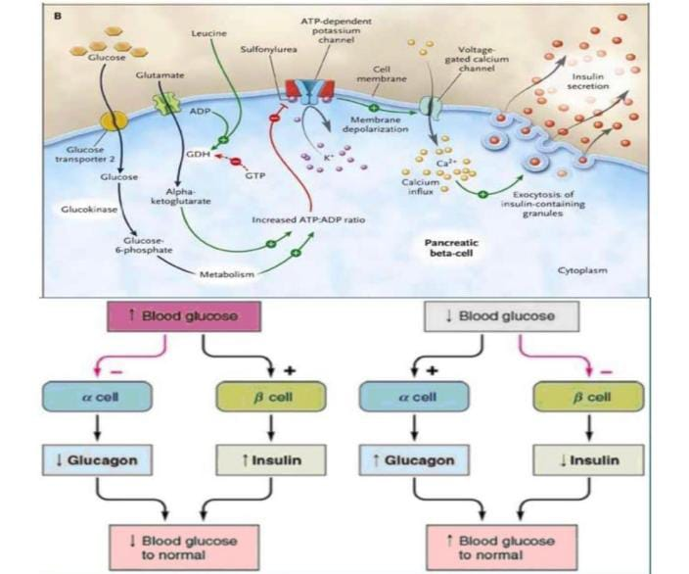

**Gambar 2**Regulasi gula darah (Kusnanto, 2016).

Sintesis insulin dimulai dalam bentuk preproinsulin (*precursor* hormon insulin) pada retikulum endoplasma sel beta. Dengan bantuan enzim peptidase, preproinsulin mengalami pemecahan sehingga terbentuk proinsulin, yang kemudian dihimpun dalam gelembung-gelembung *(secretory vesicles)* dalam sel tersebut. Di sini, sekali lagi dengan bantuan enzim peptidase, proinsulin diurai menjadi insulin dan peptida-C *(C-peptide)* yang keduanya sudah siap untuk disekresikan secara bersamaan melalui membran sel(Kusnanto, 2016).

Mekanisme diatas diperlukan bagi berlangsungnya proses metabolisme secara normal, karena fungsi insulin memang sangat dibutuhkan dalam proses utilisasi glukosa yang ada dalam darah. Kadar glukosa darah yang meningkat, merupakan komponen utama yang memberi rangsangan terhadap sel beta dalam memproduksi insulin. Disamping glukosa, beberapa jenis asam amino dan obat-obatan, dapat pula memiliki efek yang sama dalam rangsangan terhadap sel beta(Kusnanto, 2016).

Tahapan dalam proses sekresi insulin, setelah adanya rangsangan oleh molekul glukosa. Tahap pertama adalah proses glukosa melewati membran sel. Untuk dapat melewati membran sel beta dibutuhkan bantuan senyawa lain. *Glucose transporter (*GLUT) adalah senyawa asam amino yang terdapat di dalam berbagai sel yang berperan dalam proses metabolisme glukosa. Fungsinya sebagai “kendaraan” pengangkut glukosa masuk dari luar kedalam sel jaringan tubuh. *Glucose transporter2* (GLUT 2) yang terdapat dalam sel beta misalnya, diperlukan dalam proses masuknya glukosa dari dalam darah, melewati membran, ke dalam sel. Proses ini penting bagi tahapan selanjutnya yakni molekul glukosa akan mengalami proses glikolisis dan fosforilasi didalam sel dan kemudian membebaskan molekul ATP. Molekul ATP yang terbentuk, dibutuhkan untuk tahap selanjutnya yakni proses mengaktifkan penutupan K *channel* pada membran sel. Penutupan ini berakibat terhambatnya pengeluaran ion K dari dalam sel yang menyebabkan terjadinya tahap depolarisasi membran sel, yang diikuti kemudian oleh tahap pembukaan *Ca channel*.

Keadaan inilah yang memungkinkan masuknya ion Ca sehingga menyebabkan peningkatan kadar ion Ca intrasel (Kusnanto,.2016). Mekanisme sekresi insulin pada sel beta dapat dilihat pada Gambar 3.

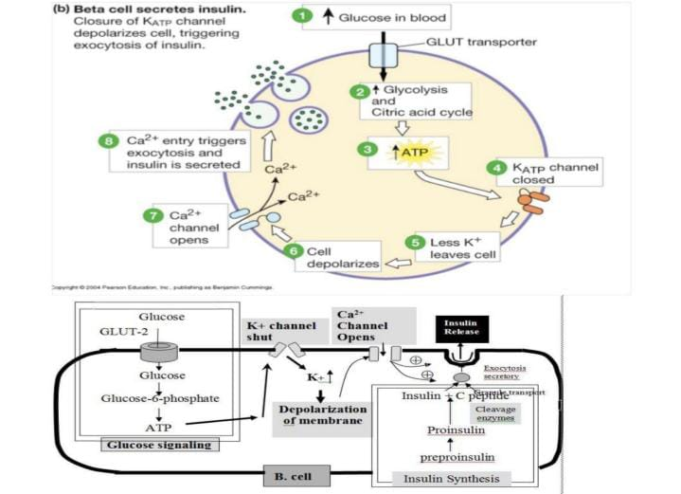

**Gambar 3** Mekanisme sekresi insulin pada sel beta (Kusnanto,.2016).

Terjadinya aktivasi penutupan K channel tidak hanya disebabkan oleh rangsangan ATP hasil proses fosforilasi glukosa intrasel, tetapi juga dapat disebabkan oleh pengaruh beberapa faktor lain termasuk obat-obatan. Namun senyawa obat-obatan tersebut, misalnya obat anti diabetes sulfonil urea, bekerja pada reseptor tersendiri,tidakpada reseptor yang sama dengan glukosa, yang disebut sulphonylurea receptor(SUR) pada membran sel beta(Kusnanto, 2016).

* 1. **Metformin**

Metformin adalah obat anti-diabetes yang sudah digunakan secara global sejak tahun 1957. Metformin terbukti aman dan efektif dalam pengobatan pasien diabetes tipe 2 dewasa, terutama pada pasien dengan kelebihan berat badan dan kadar glukosa yang tidak dapat dikontrol melalui diet khusus dan aktivitas fisik saja. Di Indonesia, Metformin termasuk salah satu obat esensial dan dapat digunakan sebagai terapi tunggal atau kombinasi dengan obat diabetes lain atau dengan insulin.(Badan POM, 2022).

Metformin mempunyai efek utama menurunkan kadar glukosa puasa dan produksi glukosa oleh hepar. Metformin tidak menyebabkan penambahan ataupun penurunan berat badan. Monoterapi menggunakan metformin mampu menurunkan kadar glukosa darah sebesar 1,5%. Kontraindikasi pemakaian metformin adalah disfungsi ginjal walaupun kontraindikasi ini jarang terjadi tetapi fatal akibatnya. Metformin memiliki waktu paruh pendek yaitu sekitar 6 jam dan dieliminasi 90% melalui eksresi ginjal dalam 24 jam. Dosis metformin 500 mg atau 850 mg, dimulai dari 500 mg meningkat bertahap mingguan sampai dosis mencapai toleransi maksimal, normalnya 2 gram per hari. Frekuensi pemberian obatnya 1 sampai 3 kali per hari diminum bersamaan atau sesudah makan. (Boyle dkk, 2010).

* 1. **Sukrosa (C12H22O11)**

Gula adalah suatu karbohidrat sederhana karena dapat larut dalam air dan langsung diserap tubuh untuk diubah menjadi energi (Darwin, 2013 dalam Mulyakin. 2020). Secara umum gula dibedakan menjadi dua, yaitu :

1. *Monosakrida*

Terbentuk dari satu molekul gula. Yang termasuk *monosakarida* adalah *glukosa*, *fruktosa*, *galaktosa*

1. Disakarida

Disakarida terbentuk dari dua molekul gula. Yang termasuk *disakarida* adalah *sukrosa* (gabungan *glukosa* dan *fruktosa*), laktosa (gabungan *glukosa* dan *galaktosa*) dan *maltosa* (gabungan dari dua *glukosa*). (Darwin, 2013 dalam Mulyakin. 2020).

Jenis produk gula yang digunakan pada penelitian ini adalah gula pasir. Gula pasir berasal dari cairan sari tebu. Setelah dikristalkan, sari tebu akan mengalami kristalisasi dan berubah mejadi butiran gula berwarna putih bersih atau putih agak kecoklatan. Gula pasir sendiri adalah *sukrosa* yang merupakan anggota dari disakarida yang didalamnya terdiri dari komponen-komponen D-glukosa dan D-fruktosa

* 1. **Hewan Percobaan**

Hewan percobaan adalah setiap hewan yang digunakan sebagai uji penelitian biologis dan biomedis yang telah ditentukan syarat dan standart dasar yang diterapkan dalam penelitian tersebut. Alasan menggunakan hewan coba sebagai sample penelitian khususnya dibidang kesehatan, pangan dan gizi adalah :

* + 1. Meminimalisasi keragaman yang ada pada subjek penelitian.
    2. Pengontrolan variabel penelitian menjadi lebih mudah.
    3. Penelitian bersifat multigenerasi karena daur hidup yang lebih pendek.
    4. Biaya yang digunakan untuk penelitian relatif lebih murah.
    5. Mendapat informasi dan data yang maksimum dari penelitian simulasi

karena kita juga bisa membuat sediaan biologi dari hewan coba tersebut.

* + 1. Dapat digunakan untuk uji keamanan diagnostik dan toksisitas.

Hewan yang dapat dijadikan sebagai hewan percobaan diantaranya adalah mencit, tikus, merpati, kelinci, simpanse dan marmut. Pada penelitian ini hewan percobaan yang akan digunakan adalah tikus putih (Rattus norvegicus)

Tikus putih adalah hewan pengerat yang cepat berkembang biak, mudah dipelihara dalam jumlah banyak, sifat anatomis dan fisiologisnya terkarakterisasi dengan baik.

Tikus putih hidup dalam daerah yang cukup luas penyebarannya mulai dari iklim dingin, sedang maupun panas. Tikus putih banyak digunakan dilaboratorium untuk berbagai penelitian. Dalam penelitian ini tikus putih digunakan sebagai hewan percobaan karena berat badan tikus putih dapat di pengaruhi dengan mudah dengan pemberian metformin. Tikus dapat diklasifikasikan sebagai berikut:

Kingdom : Animalia

Filum : Chordata

Class : Mammalia

Ordo : Rodentia

Familia : Muridae

Genus : Rattus

Specie : *Rattus norvegicus*

* 1. **Kerangka Konsep**

Kerangka konsep dalam penelitian ini terdapat dua variabel yaitu variabel bebas dan variabel terikat. Variabel bebas yaitu variasi dosis ekstrak etanol daun kelor *(Moringa oleifera)* 300 mg/kgBB, 450mg/kgBB, 600mg/kgBBdan sebagai variabel terikat adalah Penurunan KGD. Parameter yang diukur kadar gula darah tikus putih jantan menggunakan metformin sebagai pembanding. Kerangka konsep penelitian dapat di lihat pada Gambar 2.4

**v**

**Variabel Bebas**

Ekstrak Etanol Daun Kelor Dosis 300mg/kgBB, 450mg/kgBB, 600mg/kgBB

**Variabel Terikat**

Efek Antihiperglikemia Terhadap Tikus Putih

**Parameter**

Kadar Glukosa Darah

Metformin

2

CMC 0,5%

2

**Gambar 4** Kerangka konsep

* 1. **Defenisi Operasional**

1. Menurut FI ed III ekstrak adalah sediaaan kering, kental atau cair dibuat dengan menyari simplisia nabati atau hewani menurut cara yang cocok, diluar pengaruh cahaya matahari langsung.
2. Ekstrak daun kelor diperoleh dengan cara maserasi.
3. Etanol adalah pelarut yang digunakan dalam maserasi
4. Ekstrak etanol daun kelor dibuat dalam beberapa dosis yaitu 300mg/kgBB, 450mg/kgBB, 600mg/kgBB
5. Hewan percobaan yang digunakan adalah tikus putih (*Rattus novergius*) jantan yang telah dipuasakan selama 12 jam.
6. CMC 0,5% digunakan sebagai kontrol negative.
7. Metformin adalah obat antihiperglikemia yang berkhasiat menurunkan kadar glukosa darah digunakan sebagai kontrol positif.
8. Hiperglikemia adalah keadaan ketika kadar gula darah melebihi batas normal
   1. **Hipotetis Penelitian**

Ekstrak Daun Kelor*(Moringa oleifera)* memiliki efek antihiperglikemia terhadap tikus putih jantan.

**BAB III**

**METODE PENELITIAN**

* 1. **Jenis Penelitian**

Metode yang digunakan pada penelitian ini adalah metode eksperimental, yaitu dengan menguji efek antihiperglikemia ekstrak etanol daun kelor *(Moringa oleifera)* terhadap tikus putih (*Rattus norvegicus*) jantan sebagai hewan percobaan. Dengan desain penelitian *Pretest-Posttest Control Group Design,* karena dilakukan pengukuran sebelum dan sesudah diberikan perlakuan.

* 1. **Lokasi dan Waktu Penelitian**

Penelitian ini dilakukan di Laboratorium Farmakologi Jurusan Farmasi Poltekkes Kemenkes Medan. Penelitian dilakukan mulai dari Maret 2022 - Juni 2022.

* 1. **Populasi dan Sampel**

Populasi penelitian ini adalah daun kelor yang diperoleh dari desa Dalu Jalan Batang Kuis Kecamatan Tanjung Morawa. Sampel ini diambil secara *purvosive sampling* yaitu pengambilan sampel tanpa mempertimbangkan tempat dan letak geografisnya dengan kriteria yang ditentukan sendiri.

* 1. **Alat dan Bahan**
     1. **Alat**

Alat-alat yang digunakan adalah Glukometer, lanset, reagen strip, sonde oral, dispesible 3 cc, kapas, batang pengaduk, neraca analitik, timbangan hewan, evaporator, blender, gelas ukur, beaker glass, kertas saring, sarung tangan, masker, kain lap, botol sampel, gunting, oven, cawan petri, kandang tikus, spidol, lumpang dan stamper.

* + 1. **Bahan**

Bahan-bahan yang akan digunakan adalah tikus putih jantan galur wistar (Rattus norvegicus) 15 ekor, daun kelor*(Moringa oleifera)*, aquadest, etanol, alcohol 70%, Natrium karbosimetil selulosa (Na-CMC), Metformin, gula pasir, pangan untuk tikus putih.

* 1. **Pembuatan Sediaan**
     + 1. **Persiapan Simplisia**

Timbang sejumlah tertentu daun kelor yang masih segar, cuci bersih dengan air untuk menghilangkan kotoran-kotoran yang menempel pada daun kemudian tiriskan. Kemudian daun kelor diiris tipis lalu dikeringkan pada suhu rendah diluar sinar matahari langsung.

* + - 1. **Perhitungan Cairan Penyari**

Simplisia daun kelor masing-masing diekstraksi dengan metode maserasi dengan menggunakan pelarut etanol.

Perhitungan cairan penyari:

Simplisia 10 bagian = 150 gram

100 bagian cairan penyari = 1500 gram

Menurut Farnakope Indonesia Edisi III halaman 66,

Bj etanol 70% = 0,8860 sampai 0,8883 g/ml.

Bj Rata-rata = $\frac{(0,8860+0,8883)}{2}$ = 0,8871 g/ml

Volume etanol yang dibutuhkan 1500 gram

V = $\frac{B}{BJ}$ = $\frac{1500}{0,797 }$ = 1691 ml

Volume 75 bagian etanol yang digunakan = $\frac{75}{100}$ x 1691 = 1268 ml

Volume 25 bagian etanol yang digunakan = $\frac{25}{100}$ x 1691 = 423 ml

* + - 1. **Pembuatan Sediaan Ekstrak Etanol Daun Kelor**

Kumpulkan daun kelor *(Moringa Oleifera)* yang segar sebanyak 2 kg, dibersihkan lalu dikeringkan. Setelah menjadi simplisiadaun kelor ditimbang sebanyak 150 gram (10 bagian) dan ditambahkan cairan penyari 1268 ml etanol (75 bagian), lalu aduk-aduk tutup rapat, diamkan selama 5 hari (selama pendiaman minimal diaduk sebanyak 2 kali) simpan di tempat yang terlindung dari sinar matahari. Saring dengan kain penyaring dengan menggunakan kayu penyaring, hasil saringan dimasukkan ke dalam botol ekstrak. Sisa ampas diremaserasi dengan 423 ml etanol (25 bagian) selama 2 hari, lalu disaring kembali dan disatukan pada botol ekstrak. Kemudian hasil maserat dievaporasi dengan suhu 60℃ selanjutnya dipekatkan kembali dengan *waterbath*sehingga diperoleh hasil esktrak kental sebanyak 28 gram.Dosis daun kelor yang dipakai adalah 300mg/kgBB, 450mg/kgBB, 600mg/kgBB. Ekstrak ditimbang berdasarkan dosis yang telah ditentukan, kemudian disuspensikan dengan CMC 0,5 %.

* + - 1. **Pembuatan Dosis Ekstrak Daun Kelor**

Dosis daun kelor yang dipakai adalah 300mg/kgBB, 450mg/kgBB, 600mg/kgBB

1. Dosis 300mg/kgBB

Berat tikus diasumsikan = 200g = 0,2kg

Dosis pemberian tikus 200g = Dosis ekstrak x Berat tikus

= 300mg/kgBB x 0,2kg

= 60mg

Dalam 1ml = $\frac{Dosis ekstrak}{Volume pemberian}$

= $\frac{60 mg}{2 ml}$

= 30mg/ml

Maka, sediaan sebanyak 10ml = Stok ekstrak x volume

= 30mg/ml x 10ml

= 300mg

Cara pembuatan ekstrak yaitu :

Ekstrak ditimbang sebanyak 300mg kemudian larutkan dengan suspensi CMC 0,5% sedikit demi sedikit hingga 10ml.

1. Dosis 450mg/kgBB

Berat tikus diasumsikan = 200g = 0,2kg

Dosis pemberian tikus 200g = Dosis ekstrak x Berat tikus

= 450mg/kgBB x 0,2kg

= 90mg

Dalam 1ml = $\frac{Dosis ekstrak}{Volume pemberian}$

= $\frac{90 mg}{2 ml}$

= 45mg/ml

Maka, sediaan sebanyak 10ml = Stok ekstrak x volume

= 45mg/ml x 10ml

= 450mg

Cara pembuatan ekstrak yaitu :

Ekstrak ditimbang sebanyak 450mg kemudian larutkan dengan suspensi CMC 0,5% sedikit demi sedikit hingga 10ml.

1. Dosis 600mg/kgBB

Berat tikus diasumsikan = 200g = 0,2kg

Dosis pemberian tikus 200g = Dosis ekstrak x Berat tikus

= 600mg/kgBB x 0,2kg

= 120mg

Dalam 1ml = $\frac{Dosis ekstrak}{Volume pemberian}$

= $\frac{120 mg}{2 ml}$

= 60mg/ml

Maka, sediaan sebanyak 10ml = Stok ekstrak x volume

= 60mg/ml x 10ml

= 600mg

Cara pembuatan ekstrak yaitu :

Ekstrak ditimbang sebanyak 600mg kemudian larutkan dengan suspensi CMC 0,5% sedikit demi sedikit hingga 10ml.

* + - 1. **Volume Ekstrak Etanol Daun Kelor**

Masing-masing dosis daun kelor diberikan sebanyak 2 ml untuk setiap 200 g bobot tikus.

Untuk tikus dengan bobot berbeda diberikan dengan rumus :

* + - 1. **Pembuatan Suspensi CMC 0,5%b/v**

Timbang CMC 0,5 gram. Taburkan dalam lumpang berisi aquadest panas sebanyak 10 ml. Ditutup dan biarkan selama 15 menit, hingga diperoleh masa yang transparan. Gerus sampai merata lalu encerkan dengan aquadest sampai 100 ml).

* + - 1. **Pembuatan Suspensi Sukrosa**

Dosis sukrosa yang digunakan didasarkan pada dosis sukrosa kelinci yaitu 3 g/kgBB per oral (Widyastuti, Suarsana. 2011).

Konversi dosis untuk tikus 200 gterhadap kelinci 1,5kg = 0,25

Dosis untuk tikus 200 g = 1,5kg x 3 g/kgBB x 0,25 = 1,125 g

Tikus yang digunakan adalah 15 ekor. Masing-masing diberikan 2 ml larutan sukrosa.

Larutan sukrosayang dibuat adalah = 15 x 2 ml = 30 mlUntuk menghindari terjadinya kekurangan volume larutan sukrosa, maka volume dilebihkan menjadi 50ml

Jadi sukrosa yang ditimbang = $\frac{50ml}{2ml}$ × 1,125 g = 28,125 g sukrosa.

Cara Pembuatan: Ambil 28,125g sukrosaditambahkan aquadest panas sedikit, lalu cukupkan dengan suspensiCMC 0,5% sediki demi sedikit hingga 50ml.

Untuk tikus dengan bobot berbeda diberikan dengan rumus :

* + - 1. **Pembuatan Metformin**

Ambil 20 tablet metformin lalu timbang berat totalnya. Gerus sampai halus pada lumpang dan timbang sebanyak 546mg. Kemudian tambahkan suspense CMC 0,5%sedikit demi sedikitsambilgerus hingga homogen. Cukupkanvolumedengan suspense CMC 0,5% sampai 10 ml.

Perhitungan :

Dosis metformin pada manusia adalah 500 mg

Konversi dosis untuk tikus 200 g terhadap manusia 70 kg = 0,018

Dosis untuk tikus 200 g = 0,018 x 500 mg = 9 mg

Berat 20 tablet metformin = 10920mg

Berat 1 tablet metformin = $\frac{ 10920}{20} =$ 546 mg

Untuk 1 tikus = $\frac{9 mg}{500 g}$ × 546 mg = 9,828mg

Dalam 1ml = $\frac{Dosis ekstrak}{Volume pemberian}$

= $\frac{9,828mg}{200 g}$ = 4,914mg/ml

Maka untuk sediaan 10ml = 4,914mg/ml x 10ml

=49,14mg

Diberikan pada tikus dengan bobot 200 g sebanyak 2ml

Makan untuk tikus dengan bobot berbeda diberikan dengan rumus :

* 1. **Hewan Percobaan**

Hewan percobaan yang digunakan adalah tikus putih (*Rattus norvegicus*) jantan yang sehat dengan bobot kira-kira 200 g. Jumlah tikus putih yang digunakan adalah 15 ekor.

**Persiapan Hewan Percobaan**

1. Menempatkan tikus putih pada kandangnya, setiap kandang berisi 3 ekor tikus.
2. Beri tanda pada tikus dengan menuliskan nomor pada ekornya.
3. Adaptasi tikus selama 1 minggu, beri makan dan minum yang cukup serta lingkungan yang baik.
4. Sebelum digunakan untuk percobaan, puasakan tikus (hanya diberi minum) selama 12 jam.
   1. **Prosedur Pengujian Efek Antihiperglikemia**
5. Tikus dipuasakan (hanya diberi air) selama 12 jam
6. Timbang masing-masing tikus, lalu bagi menjadi 5 kelompok.
7. Masing-masing kelompok terdiri dari 3 ekor tikus dan beri tanda pada masing-masing tikus.Tempatkan tikus pada masing-masing kandang.
8. Pada awal percobaan ukur kadar gula darah tikus dengan Glucometer .
9. Masing-masing tikus diberi larutan gula selama 30 menit.
10. Setelah 30 menit dilakukan pengukuran kadar gula darah.
11. Tiap tikus diberi perlakuan sesuai dengan kelompok
12. Kelompok 1 (kontrol negatif) diberi CMC 0,5%.
13. Kelompok 2 (kontrol positif) diberi suspensi metformin.
14. Kelompok 3 diberi suspensi ekstrak etanol daun kelor 300mg/kgBB
15. Kelompok 4 diberi suspensi ekstrak etanol daun kelor 450mg/kgBB
16. Kelompok 5 diberi suspensi ekstrak etanol daun kelor 600mg/kgBB
17. Dilakukan pengukuran kadar gula darah masing-masing tikus dengan interval waktu menit 15, 30, 60, 90.
    1. **Cara mengukur Kadar Gula Darah Tikus**
18. Bersihkan ekor tikus dengan menggunakan alkohol swab.
19. Ambil darah tikus dengan menusuk ekornya dengan menggunakan lanset.
20. Tetesan darah pertama dibuang, tetesan darah berikutnya ditampung dengan reagen strip.
21. Reagen strip yang telah terisi darah dimasukkan ke Glukometer.
22. Kemudian hasilnya akan muncul pada layar dalam waktu kurang dari 30 detik.
23. Nilai yang tertera pada layar adalah nilai kadar gula darah tikus dalam mg/dL.

**BAB IV**

**HASIL DAN PEMBAHASAN**

* 1. **Tabel Hasil Penelitian Kadar Gula Darah Tikus Putih**

|  |  |  |  |  |  |  |  |
| --- | --- | --- | --- | --- | --- | --- | --- |
| Kelompok Tikus | | Bobot Tikus (gr) | Kadar Gula Darah (Mg/dL) | | | | |
| KGD Puasa | Setelah Diberi Sukrosa 30 menit | **Setelah diberi sediaan** | | |
| 15 | 30 | **60** |
| Kelompok I (CMC 0,5%) | 1 | 154,42 | 69 | 109 | 105 | 93 | **101** |
| 2 | 158,57 | 72 | 121 | 107 | 158 | **170** |
| 3 | 177,46 | 65 | 102 | 106 | 91 | **82** |
| Rata-rata | | **163,48** | **68,67** | **110,67** | **106** | **114** | **117,67** |
| Kelompok 2 (Metformin) | 1 | 156,41 | 66 | 122 | 103 | 95 | **90** |
| 2 | 164,21 | 61 | 129 | 102 | 90 | **86** |
| 3 | 163,32 | 74 | 105 | 143 | 104 | **98** |
| Rata-rata | | **151,31** | **67** | **118,67** | **116** | **96,33** | **91,33** |
| Kelompok 3 (Dosis 300 mg/kg BB) | 1 | 160,84 | 86 | 126 | 121 | 120 | **118** |
| 2 | 189,53 | 82 | 145 | 131 | 125 | **116** |
| 3 | 156,14 | 73 | 133 | 126 | 109 | **106** |
| Rata-rata | | **168,83** | **80,33** | **134,66** | **125** | **118** | **113,33** |
| Kelompok 4 (Dosis 450 mg/kg BB) | 1 | 164,25 | 77 | 136 | 127 | 119 | **107** |
| 2 | 155,83 | 84 | 125 | 118 | 114 | **109** |
| 3 | 152,45 | 69 | 103 | 124 | 107 | **95** |
| Rata-rata | | **157,51** | **76,66** | **121,33** | **123** | **113,33** | **103,66** |
| Kelompok 5 (Dosis 600 mg/kg BB) | 1 | 171,37 | 86 | 131 | 123 | 106 | **106** |
| 2 | 168,05 | 78 | 142 | 104 | 101 | **98** |
| 3 | 162,94 | 65 | 110 | 85 | 82 | **76** |
| Rata-rata | | **167,45** | **76,33** | **127,66** | **104** | **96,33** | **93,33** |

Grafik 4.1 Hasil Rata-Rata Gula Darah Pada Setiap Kelompok

* 1. **Pembahasan**

Pada penelitian ini digunakan 15 ekor tikus putih jantan yang dibagi mejadi 5 kelompok, tiap kelompok berisi 3 ekor tikus. Kelompok 1 sebagai kontrol negatif menggunakan suspensi CMC 0,5%, kelompok 2 sebagai kontrol positif mengunakan suspensi metformin 9mg/200kgBB, kelompok 3, kelompok 4 dan kelompok 5 sebagai kelompok uji dengan variasi dosis perlakuan ekstrak etanol daun kelor berturut-turut yaitu 300mg/kgBB, 450mg/kgBB dan 600mg/kgBB. Kelompok ini digunakan untuk menunjukkan efek penurunan kadar gula darah pada tikus dalam penelitian.

Rata-rata kadar gula darah tikus dilihat pada grafik 4.1 setelah diberi sukrosa mengalami peningkatan (hiperglikemi). Kemudian rata-rata kadar gula darah tikus setelah diberi sediaan menurut masing-masing kelompok mengalami penurunan sangat nyata pada menit ke-15, 30, 60 dan 90 kecuali pada kelompok 1 (kontrol negatif) yang diberi CMC 0,5%.

Pada kelompok 1 (kontrol negatif) yang diberi suspensi CMC 0,5% kadar gula darah cenderung mengalami kenaikan yaitu kadar gula darah tikus pada 30 menit setelah diberi sukrosa adalah 110,67mg/dL kemudian meningkat menjadi 120,33mg/dL pada menit ke-90 setelah diberi CMC 0,5%. Hal ini dikarenakan CMC 0,5% tidak memiliki khasiat sebagai antihiperglikemia.

Pada kelompok 2 (kontrol positif) yang diberi suspensi metformin 9mg/200gBB, kadar gula darah mengalami penurunan secara signifikan yaitu kadar gula darah tikus pada menit ke-30 setelah diberi sukrosa adalah 118,67mg/dL kemudian mengalami penurunan menjadi 83,33mg/dL pada menit ke-90 setelah diberi suspensi metformin. Hal ini dikarenakan mekanisme kerja utama metformin adalah menurunkan kadar glukosa guna menimbulkan penurunan glukoneogenesi hati dan meningkatkan kerja serta aktivitas insulin (Gumantara, Oktarlina. 2017).

Pada kelompok 3, kadar gula darah tikus pada menit ke-30 setelah diberi sukrosa adalah 134,66mg/dL kemudian mengalami penurunan menjadi 105,66mg/dL pada menit ke-90 setelah diberi suspensi ekstrak etanol daun kelor. Hal ini menunjukkan bahwa ekstrak etanol daun kelor dengan dosis 300mg/kgBB memiliki aktivitas antihiperglikemia namun lebih rendah daripada kelompok 2, kelompok 4 dan kelompok 5.

Pada kelompok 4, kadar gula darah tikus pada menit ke-30 setelah diberi sukrosa adalah 121,33mg/dL kemudian mengalami penurunan menjadi 89,33mg/dL pada menit ke-90 setelah diberi suspense ekstrak etanol daun kelor. Hal ini menunjukkan bahwa ekstrak etanol daun kelor pada dosis 450mg/kgBB memiliki aktivitas antihiperglikemia yang lebih baik bila dibandingkan dengan kelompok 1 (kontrol negatif), kelompok 2 (kontrol positif) dan kelompok 3 .

Pada kelompok 5, kadar gula darah tikus pada menit ke-30 setelah diberi sukrosa adalah 127,66 mg/dL kemudian mengalami penurunan menjadi 82,33mg/dL pada menit ke-90 setelah diberi suspensi ekstrak etanol daun kelor. Hal ini menunjukkan bahwa ekstrak etanol daun kelor pada dosis 600mg/kgBB memiliki aktivitas antihiperglikemia yang lebih baik dibandingkan dengan seluruh kelompok.

Hasil analisi ini menunujukkan bahwa ketiga kelompok uji yaitu kelompok 3, kelompok 4 dan kelompok 5 memiliki akttivitas antihiperglikemia. Namun, kelompok 5 memiliki aktivitas antihiperglikemia yang lebih cepat dan tinggi dibandingkan kelompok 2 (kontrol positif). Dengan demikian dari ketiga kelompok uji, kelompok 5 menunjukkan aktivitas antihiperglikemia tertinggi, kemudiaan diikuti kelompok 4 dan kelompok 3.

Pemberian perlakuan ekstrak daun kelor dengan dosis yang berbeda yaitu dosis 300 mg/Kg BB, dosis 450 mg/KgBB, dan dosis 600 mg/Kg BB terhadap tikus diabetes induksi sukrosa. Data kadar glukosa darah pada kelompok 3, 4 dan 5 setelah perlakuan menunjukkan terdapat penurunan kadar glukosa darah. Berdasarkan tabel penurunan kadar glukosa paling tinggi terjadi pada kelompok perlakuan dosis 600 mg/KgBB.

Pemberian perlakuan ekstrak daun kelor dengan varian dosis 300 mg/KgBB, 450 mg/KgBB dan 600 mg/KgBB mampu menurunkan kadar glukosa darah dikarenakan adanya kandungan senyawa metabolit sekunder seperti flavonoid. Hasil penelitian Larantukan *et al*(2014) menyatakan bahwa kandungan flavonoid dan alkaloid dalam ektrak etanol daun kelor mampu menurunkan kadar glukosa darah tikus hiperglikemik.

Flavonoid merupakan senyawa bioaktif yang ditemukan di berbagai tanaman. Ektrak daun kelor mengandung tanin, saponon, steroid, terpenoid, flavonoid, alkaloid, glukosionolat, protein, vitamin A, E dan C, asam amino dan polifenol (Leone *et al*., 2015). Menurut Bhattacharya *et al* (2018) mengatakan bahwa flavonoid, fenol, dan glukosaid bertanggung jawab atas aktivitas antidiabetik melalui penghambatan pembentukan dari produk akhir glikasi dengan cara mengurangi glikasi proteinyang diinduksi monosakarida. Flavonoid berperan sebagai antioksidan yang dapat meningkatkan pertahanan sel β-pankreas dari ROS berlebih sehingga menurunkan kadar glukosa darah.

**BAB V**

**KESIMPULAN DAN SARAN**

* 1. **Kesimpulan**
  2. Ekstrak etanol daun kelor *(Moringa oleifera)* memiliki aktivitas Antihiperglikemia terhadap tikus putih jantan.
  3. Ekstrak etanol daun kelor *(Moringa oleifera)* dosis 600 mg/kgBB memiliki efektivitas paling cepat dan tinggi dari metformin dalam menurunkan kadar gula darah pada tikus putih jantan, dan diikuti dosis 300 mg/kgBB, dosis 450 mg/kgBB yang hampir setara dengan metformin.
  4. **Saran**

1. Disarankan kepada peneliti selanjutnya untuk melanjutkan penelitian ini ke uji klinis.
2. Disarankan kepada peneliti selanjutnya untuk meneliti khasiat lain dari daun kelor.

**DAFTAR PUSTAKA**

Agoes, G. (2007). *Teknologi Bahan Alam*. ITB Press, Bandung

Aminah, S., Ramdhan, T., & Yanis, M. (2015). Kandungan Nutrisi dan Sifat Fungsional Tanaman Kelor *(Moringa Oleifera).* Buletin Pertania Perkotaan, vol 5, no 2, pp 38.

Berawi, KN. Riyan Wahyudo1, Annisa Adietya Pratama. (2019). Potensi Terapi *Moringa oleifera* (Kelor) pada Penyakit Degeneratif. JK Unila 3(1).

Bhattacharya, A., Tiwari, P., Sahu, P. K., & Kumar, S. (2018). A Riiew of The Phytochemicl and Pharmacological Characteristic of Moringa oleifera. *Journal of Pharmacy and BioalliedSciences*, *10*(4), 181–191.

Decroli, E. (2019). Diabetes mellitus tipe 2. Padang: Pusat Penerbitan Bagian Ilmu Penyakit Dalam Fakultas Kedokteran Universitas Andalas.

Endarini, L. H. (2016). *Farmakognosi dan Fitokimia.* Pusat Pendidikan SDM Kesehatan. Jakarta. 215 hal.

Haryadi , N. K. (2011). *Kelor herbal Multikhasiat Ampuh Melawan diabetes Mellitus*, Kolesterol Tinggi dan Penyakit Lainnya. Surakarta: Delta Media

Jaiswl et al, (2009) dalam Klasifikasi Tanaman Kelor (pdf) <https://sinta.unud.ac.id/uploads/dokumen_dir/89c144ed04ad249ba4035c5b25dee5f5.pdf>

Konsensus. (2015). Pengelolaan dan Pencegahan Diabetes Melitus Tipe 2 di Indonesia. ISBN : Pb. Perkeni. Halaman 1.

Krisnadi AD. (2010). Kelor Super Nutrisi. Blora: Pusat Informasi dan Pengembangan Tanaman Kelor Indonesia.

Kusumaningtyas E., Widiati R. dan Gholib D. (2008). Uji daya hambat ekstrak dan krim ekstrak daun sirih (Piper betle) terhadap C. albicans dan Trichophyton mentagrophytes. Seminar Nasional Teknologi Peternakan dan Veteriner. Yogyakarta 11-10 Maret 2008.

Kusnanto, (2009). Asuhan Keperawatan Klien dengan Diabetes Mellitus, Pendekatan Holistic Care <http://eprints.ners.unair.ac.id/1169/1/123%20Buku%20Diabetes%20Mellitus,%20repo.pdf>

Larantukan, S. V. M., Setiasih, L. N. E., Widyastuti, S. K., & et al. (2014). Pemberian Ekstrak Etanol Kulit Batang Kelor Glukosa Darah Tikus Hiperglikemia. *Indonesia Medicus Veterinus, 3*(4), 292–299.

Leone, A., Spada, A., Battezzati, A., Schiraldi, A., Aristil, J., & Bertoli, S. (2015). Cultivation, genetic, ethnopharmacology, phytochemistry and pharmacology of Moringa oleifera leaves: An overview*. International Journal of Molecular Sciences, 16*(6), 12791–12835.

Mukhriani, (2014). EKSTRAKSI, PEMISAHAN SENYAWA, DAN IDENTIFIKASI SENYAWA AKTIF , *Program studi farmasi fakultas ilmu kesehatan UIN Alauddin Makassar.*

Pusat Data dan Informasi Kementrian Kesehatan RI, 2020.Tetap Produktif Cegah dan Atasi Diabetes Mellitus, Tahun 2020. [pdf] Jakarta Selatan: Pusat Data dan Informasi Kementrian Kesehatan RI. Availeble at :html#:~:text=Hasil%20Riskesdas%202018%20menunjukkan%20bahwa,2013%20sebesar%201%2C5%https://pusdatin.kemkes.go.id/article/view/20111800001/diabetes-melitus.25 [accessed 9 March 2022].

Syarifah Aminah et . al.: Kandungan Nutrisi dan Sifat Fungsional Tanaman Kelor (Moringa oleifera)

Wasito, H. (2011). Obat Tradisional Kekayaan Indonesia. Yogyakarta: Graha Ilmu.

Schwarz, D. (2000) Water Clarification Using Moringa oleifera. Gate Information Service, Eschborn..

**LAMPIRAN 1**

**Tabel Konversi Dosis Manusia dan Hewan**

|  |  |  |  |  |  |  |  |  |
| --- | --- | --- | --- | --- | --- | --- | --- | --- |
|  | Mencit 20g | Tikus 200 g | Marmut 400 g | Kelinci 1,5 kg | Kucing 2 kg | Kera 4 kg | Kera 4 kg | Manusia 70 kg |
| Mencit 20g | 1.0 | 7.0 | 12.25 | 27.8 | 29.7 | 64.1 | 124.2 | 387.9 |
| Tikus 200 g | 0.14 | 1.0 | 1.74 | 3.9 | 4.2 | 9.2 | 17.8 | 56.0 |
| Marmut 400 g | 0.08 | 0.57 | 1.0 | 2.25 | 2.4 | 5.2 | 10.2 | 31.5 |
| Kelinci 1,5 kg | 0.04 | 0.25 | 0.44 | 1.0 | 1.08 | 2.4 | 4.5 | 14.2 |
| Kucing 2 kg | 0.03 | 0.23 | 0.41 | 0.92 | 1.0 | 2.2 | 4.1 | 13.0 |
| Kera 4 kg | 0.016 | 0.11 | 0.19 | 0.42 | 0.45 | 1.0 | 1.9 | 6.1 |
| Anjing 12 kg | 0.008 | 0.06 | 0.10 | 0.22 | 0.24 | 0.52 | 0.1 | 3.1 |
| Manusia 70 kg | 0.0026 | 0.018 | 0.031 | 0.07 | 0.0076 | 0.16 | 0.32 | 1.0 |

**LAMPIRAN 2**

**Tabel Volume pemberian Sediaan**

|  |  |  |  |  |  |  |  |
| --- | --- | --- | --- | --- | --- | --- | --- |
| Kelompok | Tikus | BB Tikus (g) | CMC 0,5% (g) | Metformin | EEDK 300mg/kgBB | EEDK 450mg/kgBB | EEDK 600mg/kgBB |
|  | 1 | 154,42 | 1,544 |  |  |  |  |
| Kelompok 1 | 2 | 158,57 | 1,585 |  |  |  |  |
|  | 3 | 177,46 | 1,774 |  |  |  |  |
|  | 1 | 156,41 |  | 1,564 |  |  |  |
| Kelompok 2 | 2 | 164,21 |  | 1,642 |  |  |  |
|  | 3 | 163,32 |  | 1,633 |  |  |  |
|  | 1 | 160.84 |  |  | 1,608 |  |  |
| Kelompok 3 | 2 | 189,53 |  |  | 1,895 |  |  |
|  | 3 | 156,14 |  |  | 1,561 |  |  |
|  | 1 | 164,25 |  |  |  | 1,642 |  |
| Kelompok 4 | 2 | 155,83 |  |  |  | 1,558 |  |
|  | 3 | 152,45 |  |  |  | 1.524 |  |
|  | 1 | 171,37 |  |  |  |  | 1,713 |
| Kelompok 5 | 2 | 168,05 |  |  |  |  | 1,680 |
|  | 3 | 162,94 |  |  |  |  | 1,629 |

Keterangan ;

EEDK = Ekstrak Etanol Daun Kelor

**LAMPIRAN 3**

**GAMBAR**

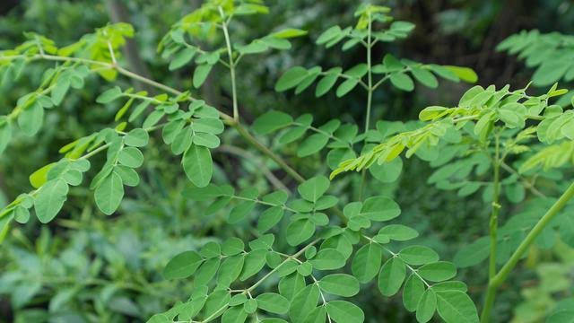

**Gambar 5 Daun Kelor**

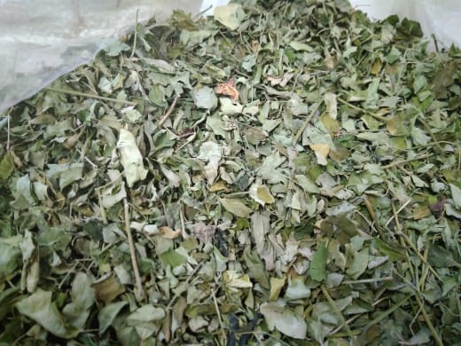

**Gambar 6Pengeringan Daun Kelor**

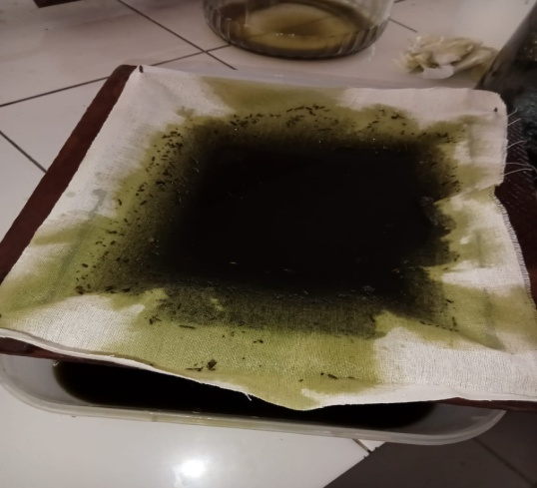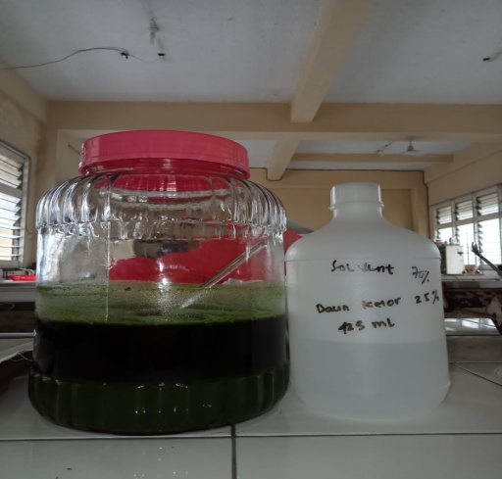

**Gambar 7 Proses Penyaringan Gambar 8 Maserasi**

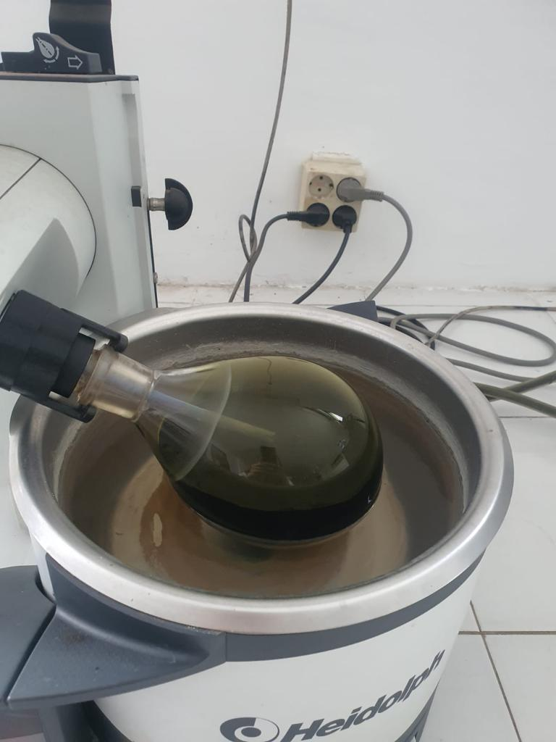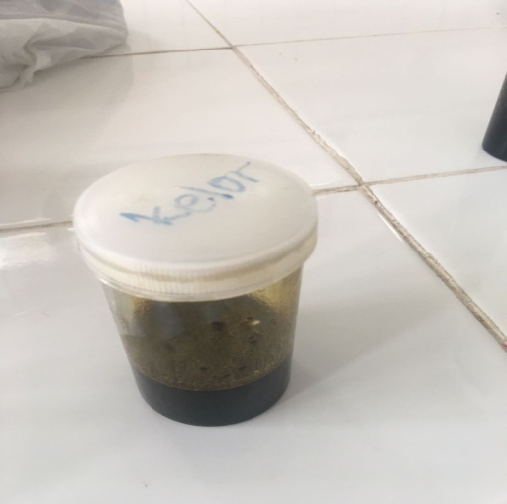

**Gambar 9 Proses Pengentalan Gambar 10 EEDK**

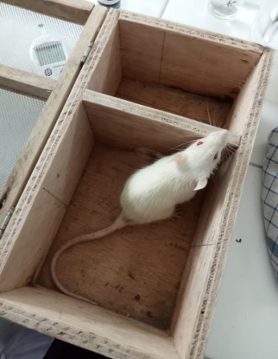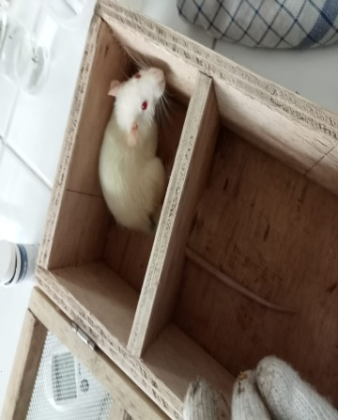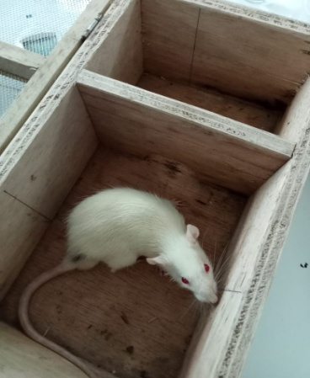

**Gambar 11 Tikus Putih Jantan**

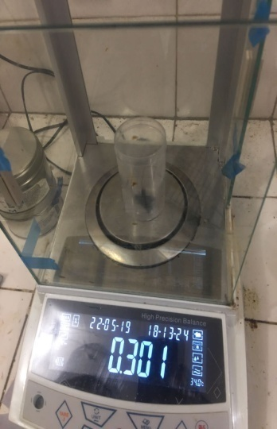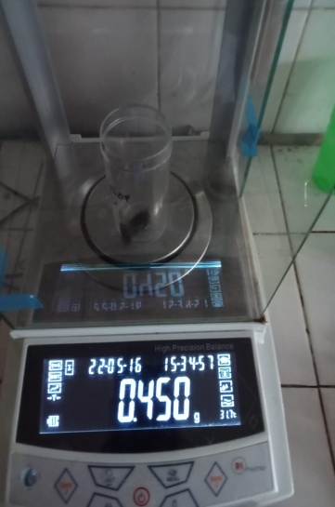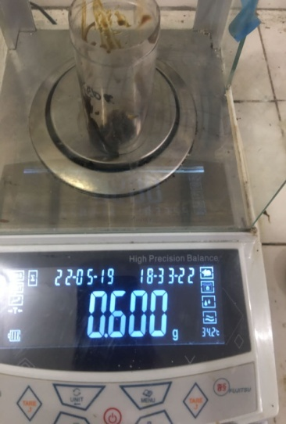

**Gambar 12 Penimbangan Ekstrak Etanol Daun Kelor**

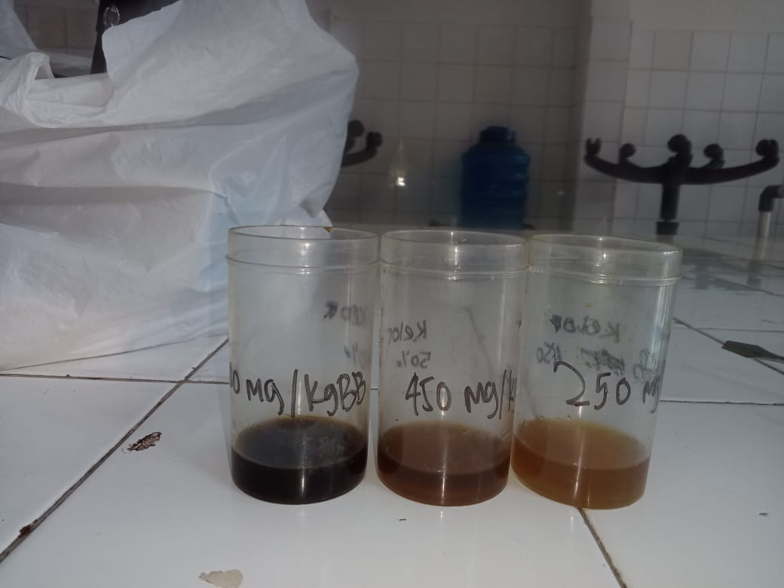

**Gambar 13 Suspensi Dosis Ekstrak Etanol Daun Kelor**

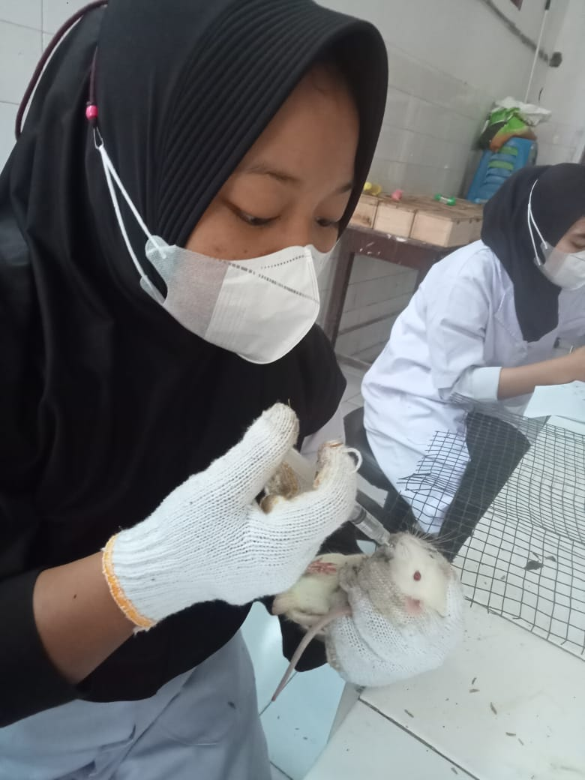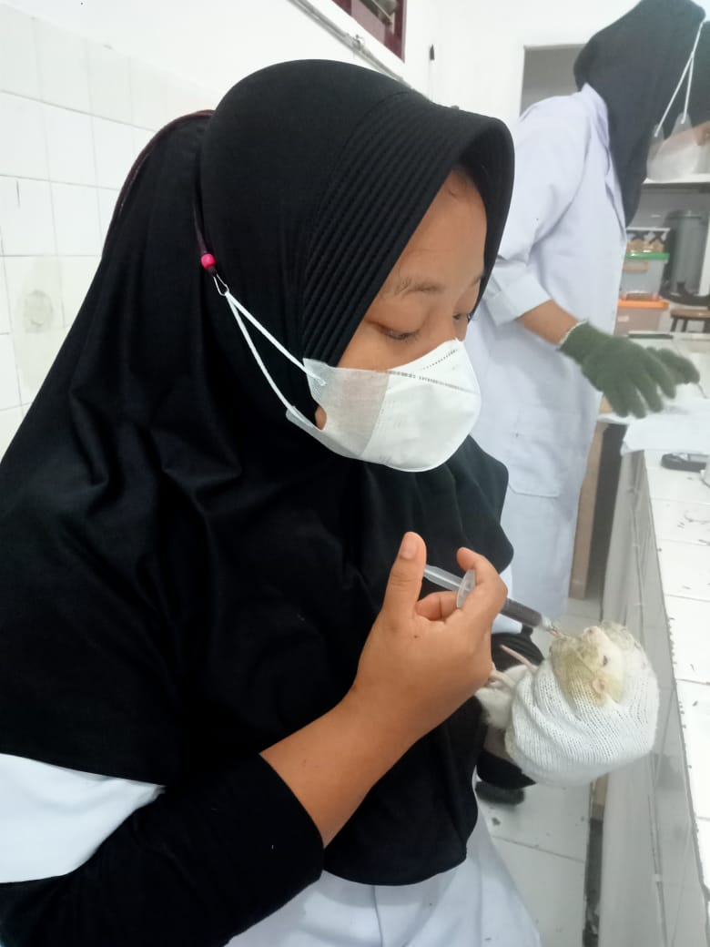

**Gambar 14Pemberian Suspensi Gambar 15 Pemberian Suspensi Sukrosa EEDK**

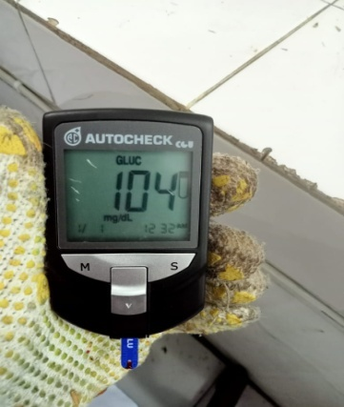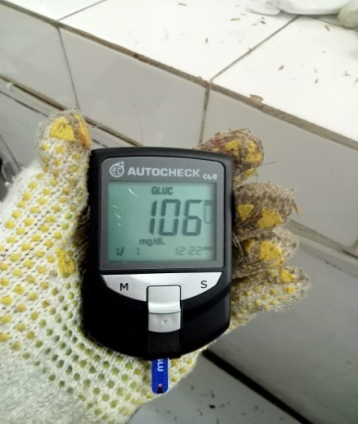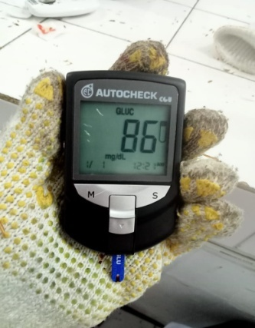

**Gambar 16 Pengukuran Kadar Glukosa Darah Tikus Menggunakan Glukometer**

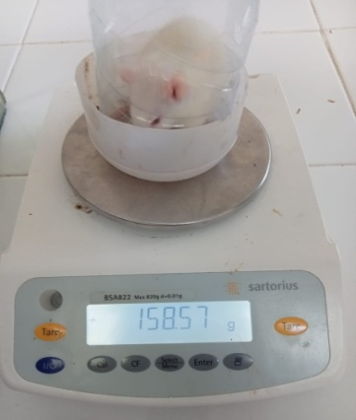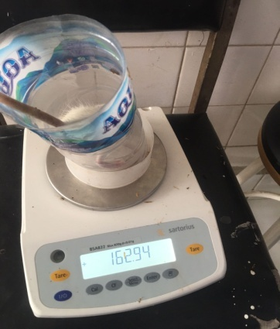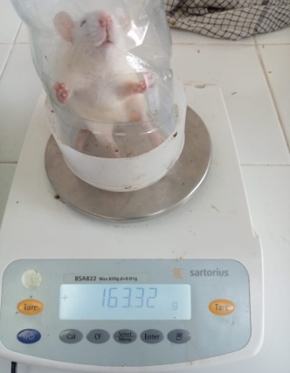

**Gambar 17 Penimbangan Tikus Putih Jantan**

**LAMPIRAN 4**

**Herbarium Medanense (MEDA)**

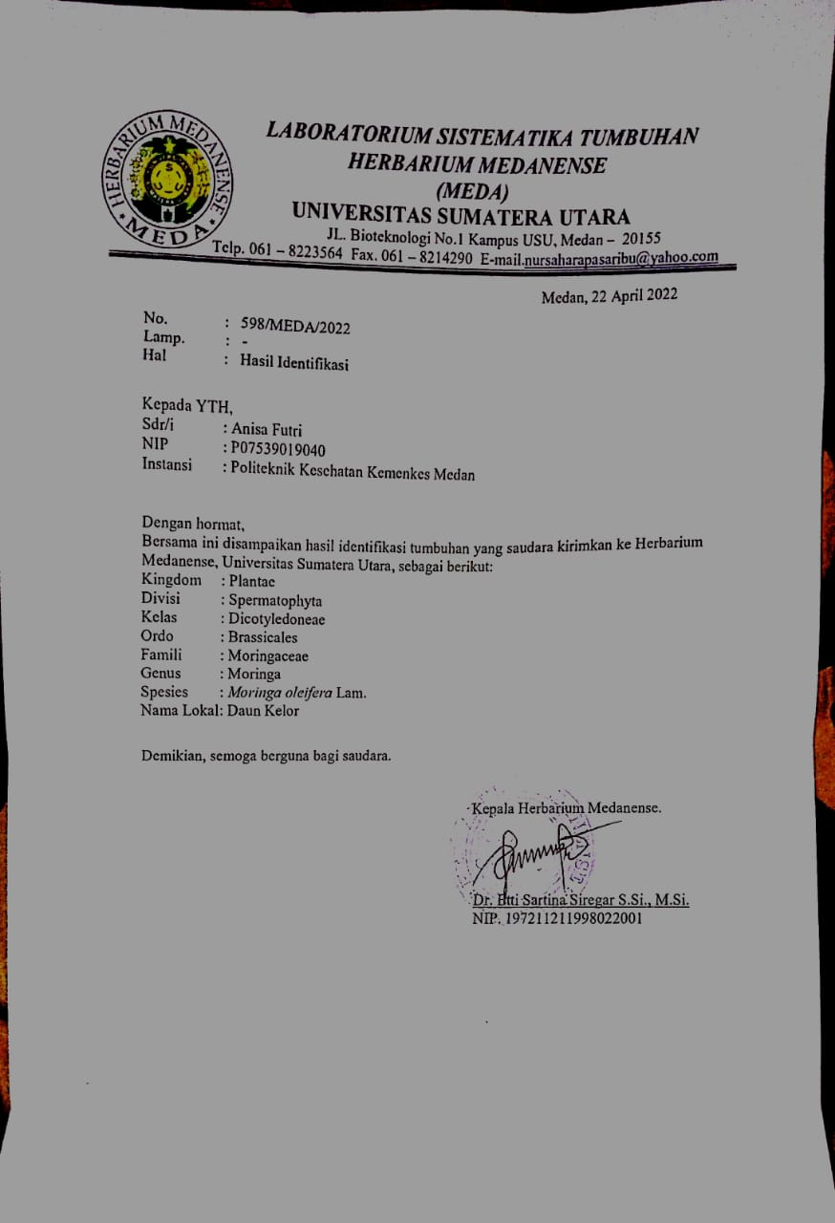

**LAMPIRAN 5**

**Surat Izin Penelitian**

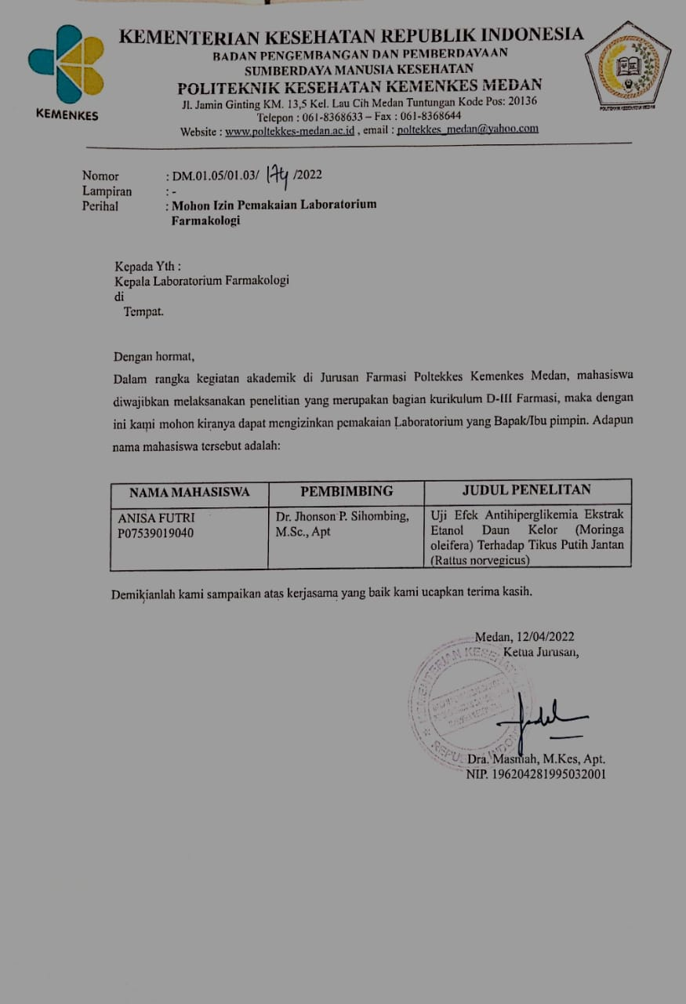

**LAMPIRAN 6**

**Surat Keterangan Bebas Laboratorium**

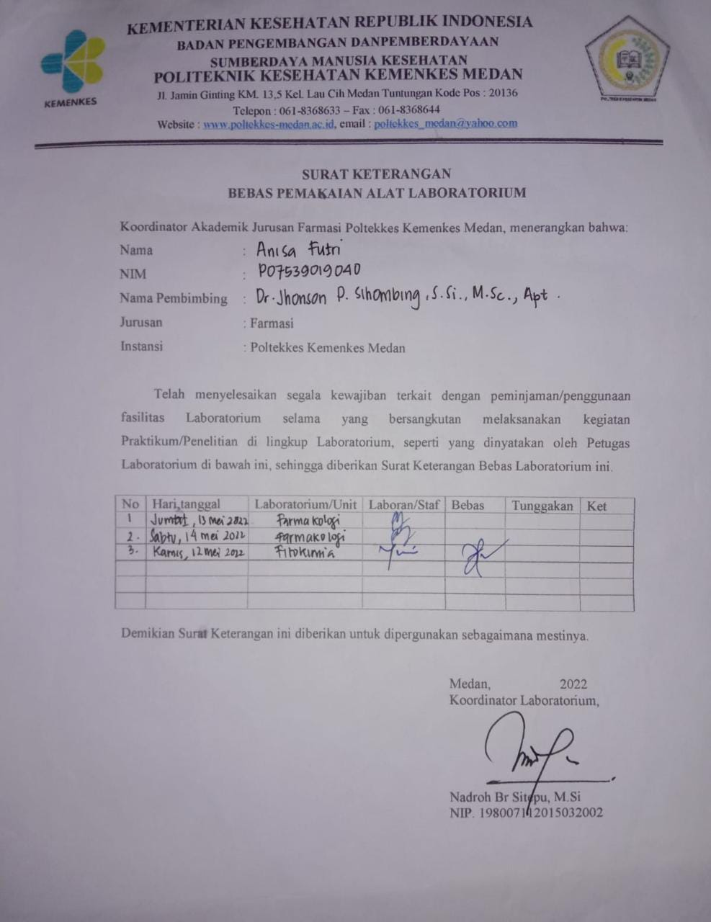

**LAMPIRAN 7**

**Ethical Clearance**

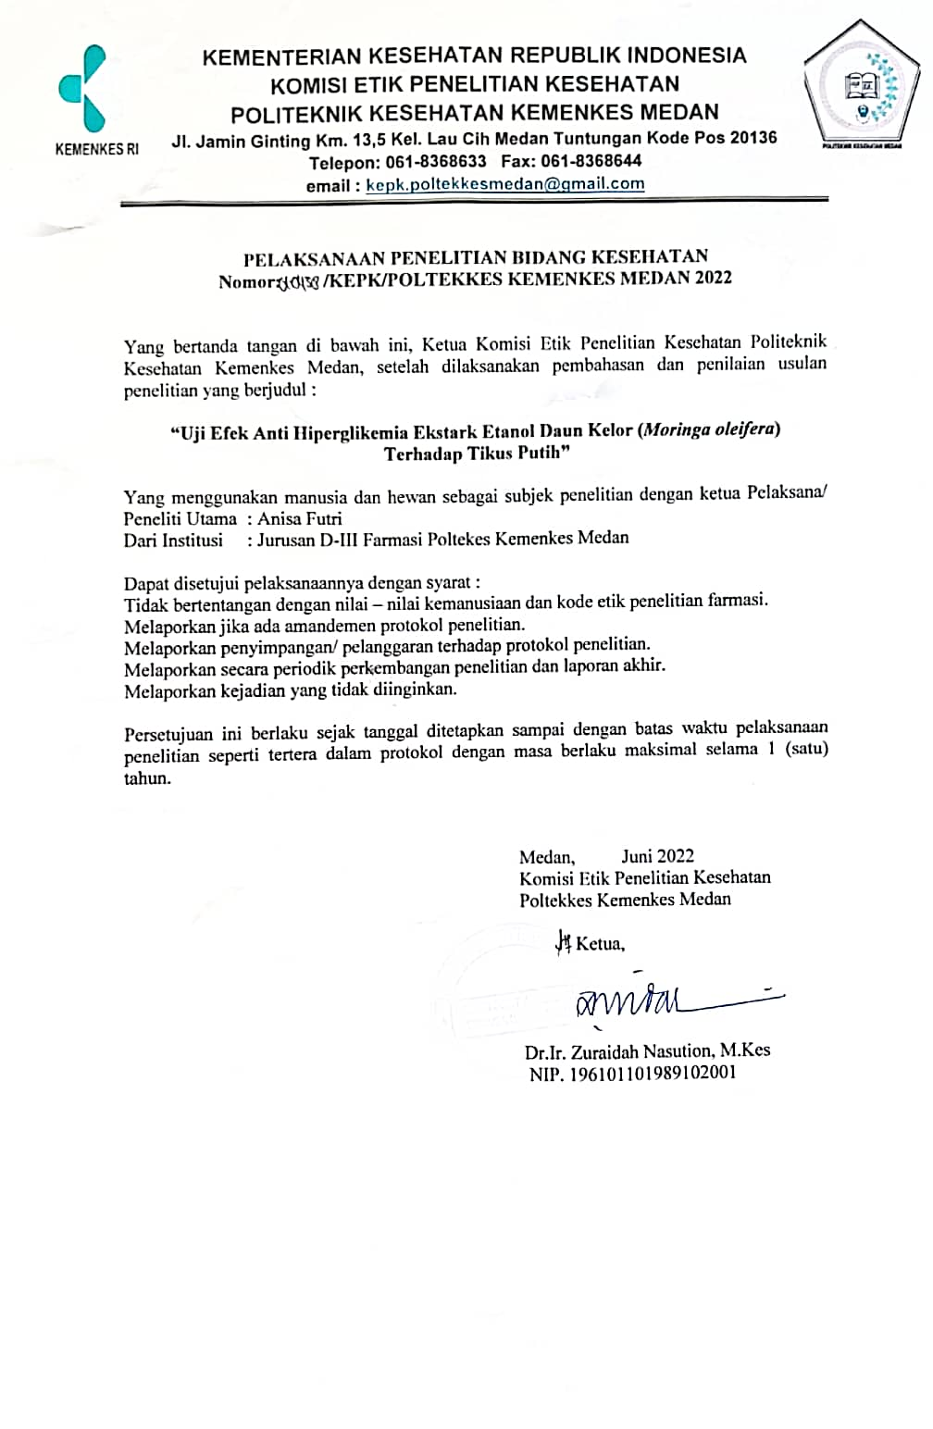

**Lampiran 8**

**Kartu Bimbingan**

